文档编号：CTS-SRS-0001

校园跑腿系统

系统需求规格说明书
填充评审稿（业务规则与需求来源尚待确认）

二○二六年九月

项目承担部门：计算机学院2024级《问题求解实战》课程 邱禾勋小组
项目组成员：邱禾勋 王宏涛 沈阳 薛苏娜 王晗睿 | 指导老师：陈正茂
文档名称：校园跑腿系统需求分析 | 文档类别： 技术文档
编制：邱禾勋 王宏涛 沈阳 薛苏娜 王晗睿 | 编制时间：2026-9-16
校对：邱禾勋 (王宏涛 沈阳 薛苏娜 王晗睿交叉互校) | 校对时间：尚未执行小组校对
评审负责人： 陈正茂 | 评审时间：尚未评审
批准：尚未批准 | 批准时间：尚未批准
邱禾勋负责文档框架与编号体系维护、第1章引言、第2章项目概述、3.3.1用户管理，以及全文汇总、格式统一、需求跟踪矩阵维护与需求分析答辩；
王宏涛负责3.3.2任务发布管理与3.3.3接单与执行管理；
沈阳负责3.3.4验收与结算管理与3.3.5评价管理；
薛苏娜负责3.3.6积分与虚拟币管理、3.3.7取消与争议处理与第4章数据描述；
王晗睿负责3.3.8管理端管理、3.3.9通知与操作日志、第5章性能需求、第6章产品质量需求、第7章其他需求、第8章软件开发约束性要求以及第9章用户需求与系统需求规格对照表。

修改记录

版本 | 变更原因 | 变更内容简述 | 编制/修订者 | 批准者 | 发布日期
0.1 | 未记录 | 初稿：文档框架、编号体系、3.1功能划分、3.2需求分配表 | 邱禾勋 | 尚未批准 | 2026-9-16
0.2 | 组员分工编写 | 完成3.3.1—3.3.9功能描述、第4章数据描述、第5—8章非功能需求 | 邱禾勋 王宏涛 沈阳 薛苏娜 王晗睿 | 尚未批准 | 未记录
0.3（评审稿） | 依需求审计及账号角色澄清填充 | 补齐34个用例、43条分配清单、图件及数据字典；业务冲突和源需求缺项保留待确认 | AI辅助整理，项目组待复核 | 尚未批准 | 2026-09-28
0.4（排版审阅） | Word渲染检查及冲突标注修订 | 统一用例图并去除第6、7模块旧浮动图；扩展字段字典；覆盖全部43条系统编号；保留冲突为待确认 | AI辅助整理，项目组待复核 | 尚未批准 | 2026-10-03

1 引言

1.1 编写目的
本文档用于描述“校园跑腿系统”项目的系统需求，明确系统应当具备的功能、性能与质量要求，作为项目概要设计、详细设计、编码实现与测试用例设计的依据，同时也是课程评审与需求确认的基线。
本文档经评审通过后即为需求基线，后续如有变更须在修改记录中登记，并同步更新第9章的用户需求与系统需求对照表。

1.2 文档读者对象
· 项目组成员：作为需求理解与后续设计、编码、测试的依据。
· 课程指导老师与评审人：作为需求完整性与规范性的评审依据。
· 后续接手本项目的开发者：作为了解系统功能边界的说明材料。

1.3 项目背景
项目开发单位：四川大学计算机学院2024级《软件工程方法与实践》课程。
在校园生活中，学生经常存在大量“顺路即可完成”的即时性需求：取快递、带饭、代买日用品、送材料到另一栋教学楼、还书等。这些需求往往具备三个共同特点——报酬低、时间紧、地点分散。目前这些需求主要依靠宿舍群、班级群中临时喊人解决，存在明显的问题：
· 信息不集中：需求散落在多个聊天群中，发出后很快被刷屏，接单者与发布者难以匹配。
· 没有约束机制：双方依靠口头约定，出现爽约、拖延、物品损坏等情况时缺少记录和调解依据。
· 报酬结算不便：线下转账金额小、频次高，双方都觉得麻烦，也容易忘记。
针对上述问题，本项目拟开发一个面向校园场景的跑腿任务平台。发布者可以发布跑腿任务并支付虚拟报酬，跑腿员可以浏览任务列表并接单，任务完成后由发布者确认，系统自动完成虚拟币（积分）结算并记录交易流水。系统同时为管理员提供用户、任务、交易与投诉的监管功能，保证任务过程可追溯、争议可处理。
本项目的课程价值在于：需求边界清晰、业务闭环完整（发布→接单→送达→验收→结算→评价），且涉及多角色协作与状态流转，适合作为需求分析与系统设计阶段的实践题目。需要说明的是，本系统为学生课程实践项目，采用虚拟币（积分）作为任务报酬，不接入任何真实支付渠道，不产生真实资金往来。

1.4 定义
术语 | 定义
发布者 | 本系统定义的用户角色之一，指有代取、代买、代送等需求并在系统中发布跑腿任务的在校师生。发布者也可以同时作为跑腿员接单。
跑腿员 | 本系统定义的用户角色之一，指通过浏览任务列表接单并完成跑腿任务、以获取虚拟币（积分）为目的的在校学生。
管理员 | 本系统定义的用户角色之一，指负责监管用户、任务、交易与投诉处理的系统运维人员，使用管理端功能。
任务 | 本系统中一次跑腿需求的完整记录，包含标题、描述、报酬、截止时间、取件地点、送件地点等字段，并具有明确的状态。
待接单池 | 所有已发布但尚未被接单的任务集合。任务发布后自动进入该集合，全部跑腿员均可浏览。
虚拟币（积分） | 本系统内部使用的虚拟报酬单位，仅用于任务报酬的计价与结算，不与人民币等真实货币挂钩，不可提现、不可交易。
交易流水 | 任务完成后系统自动生成的一条账务记录，包含任务编号、发布者、跑腿员、金额、时间与处理结果。

1.5 参考资料：
· 《校园跑腿系统简要用户需求列表》，邱禾勋小组，2026-9-9。本文档第9章对照表中用户需求部分的来源。
· 《软件工程方法与实践》课程教材中需求分析相关章节，用于文档结构与用例描述规范。
· GB/T 8567—2006《计算机软件文档编制规范》，用于需求规格说明书的章节与图表编排规范。

1.6 文档约定
· 本稿为填充评审稿。标注“待确认”的内容属于原需求冲突或缺少来源证据，不能据此直接进入设计与编码。详见第10章决策记录和Requirement_Audit_Report.md。
· 用例优先级采用 1—6 表示，1 表示优先级最高，6 表示最低。
· 系统需求编号采用“XYP-SRS-模块号.序号.0”三段式，模块号 1—9 对应 3.1 节的九个功能模块。
· 用户需求编号沿用《简要用户需求列表》中的 XYP-USR-0001 至 XYP-USR-0025，不重新编号。
· 用例事件流采用两种写法之一：较复杂的用例采用活动图，简单用例采用文字分条描述（事件流一成功流、事件流二失败流）。

2 项目概述

2.1 系统目标
本项目面向发布者、跑腿员、管理员三类用户，目标是打造一个界面简洁、流程闭环、过程可追溯的校园跑腿任务平台，使校内的即时性跑腿需求能够快速匹配到愿意承接的同学，并让整个任务过程与报酬结算都有据可查。
系统功能需求方面，主要设计了九个部分：1）用户管理；2）任务发布管理；3）接单与执行管理；4）验收与结算管理；5）评价管理；6）积分与虚拟币管理；7）取消与争议处理；8）管理端管理；9）通知与操作日志。其中体现本项目特色的部分有：
· 完整闭环的任务流程：从发布、接单、送达、确认到结算与评价，每一步都有明确的状态与责任人，避免了聊天群中口头约定的模糊性。
· 校内场景适配：任务信息包含取件地点与送件地点两个字段，直接对应宿舍楼、教学楼、快递站等校园场所，比通用跑腿平台的“地址”字段更贴合实际使用习惯。
· 虚拟币结算：以虚拟币（积分）作为报酬单位，任务完成后由系统自动入账并生成流水，既解决了小额线下转账的麻烦，也避免了课程项目涉及真实支付的风险。
· 可追溯与可调解：系统记录关键操作日志，并提供取消申请、争议裁决与投诉处理机制，使任务出现异常时有明确的处理路径，而不是只能自行协商。
社会与经济意义方面，本系统有助于盘活校园内的“顺路劳动力”，让需要帮助的同学快速获得帮助，也让愿意跑腿的同学获得相应回报，提高校内资源使用效率。作为课程实践项目，其意义更侧重于软件工程方法（需求分析、用例建模、需求追溯）的实际演练。

2.2 软件系统的用户特征
系统共设置三类用户，其角色、技术水平与权限范围如下。三类用户均无需专门培训，具备使用手机或电脑浏览器的基本能力即可操作。
用户类别 | 特征描述 | 技术背景 | 权限范围
发布者 | 在校师生，有代取快递、代买餐食、代送材料等即时性需求，使用频次中等，单次使用时间短，希望“发出去就有人接”。 | 具备基本的手机与浏览器使用能力，无需技术背景。 | 注册登录、修改个人资料、发布任务、查看自己发布的任务、确认完成、取消申请、评价跑腿员、查看交易与通知。
跑腿员 | 在校学生，以利用空闲时间接单获取虚拟币（积分）为目的，使用频次较高，关注任务报酬与地点是否顺路，需要快速浏览和抢单。 | 具备基本的手机与浏览器使用能力，无需技术背景。 | 注册登录、修改个人资料、浏览待接单任务列表、接单、查看自己接单的任务、确认送达、查看收益与交易明细、发起取消申请。
管理员 | 负责系统日常监管的运维人员，关注异常任务、争议订单与投诉，需要能够快速定位问题并作出处理。 | 具备基本的信息系统操作能力，了解后台管理界面的常规使用方式。 | 登录管理端、查看用户信息、查看任务列表、查看交易记录、处理异常订单、处理投诉、查看操作日志。
说明：发布者与跑腿员并非互斥身份，同一名在校学生注册一个账号后，既可以发布任务，也可以接单跑腿，因此系统不设置两个独立的账号体系，而是通过“发布任务”与“接单”两个动作来体现当前身份。

2.3 运行环境
系统采用B/S架构，通过电脑或手机浏览器访问；数据库为MySQL 8.0，服务端按第8.1节使用JDK 11及以上、Tomcat 9.0，前端Vue、后端Spring Boot。运行于校园网与单机部署环境，具体统一版本及部署配置在系统设计阶段确定。

2.4 假设和依赖
本文档在编写过程中作出以下假设，若假设不成立则相关需求可能发生变化：
· 假设系统运行于校园网环境，网络连接稳定，且用户具备可用的手机号或账号用于注册登录。
· 假设本系统使用虚拟币（积分）作为任务报酬，不接入任何真实支付渠道，因此不涉及资金安全与支付资质相关的合规要求。
· 假设本期不实现发布者长期不确认完成时的自动确认机制，该情形由发布者手动确认或由管理员介入处理。
· 假设任务报酬在发布时即从发布者账户中扣除并暂存，任务完成时转给跑腿员，任务取消时按约定退回，以保证跑腿员的收益不会因发布者余额不足而无法结算。
· 假设用户注册时填写的姓名、学号／工号等信息的真实性由用户自行负责，本期不做与学校统一身份认证系统的对接。
· 系统依赖校内网络与服务器资源的正常提供，若服务器不可用则系统功能不可用。

3 功能需求

3.1功能划分
系统功能需求划分为九个部分：1）用户管理；2）任务发布管理；3）接单与执行管理；4）验收与结算管理；5）评价管理；6）积分与虚拟币管理；7）取消与争议处理；8）管理端管理；9）通知与操作日志。全系统顶层用例图见图3.1-1。
图 3.1-1 全系统顶层用例图
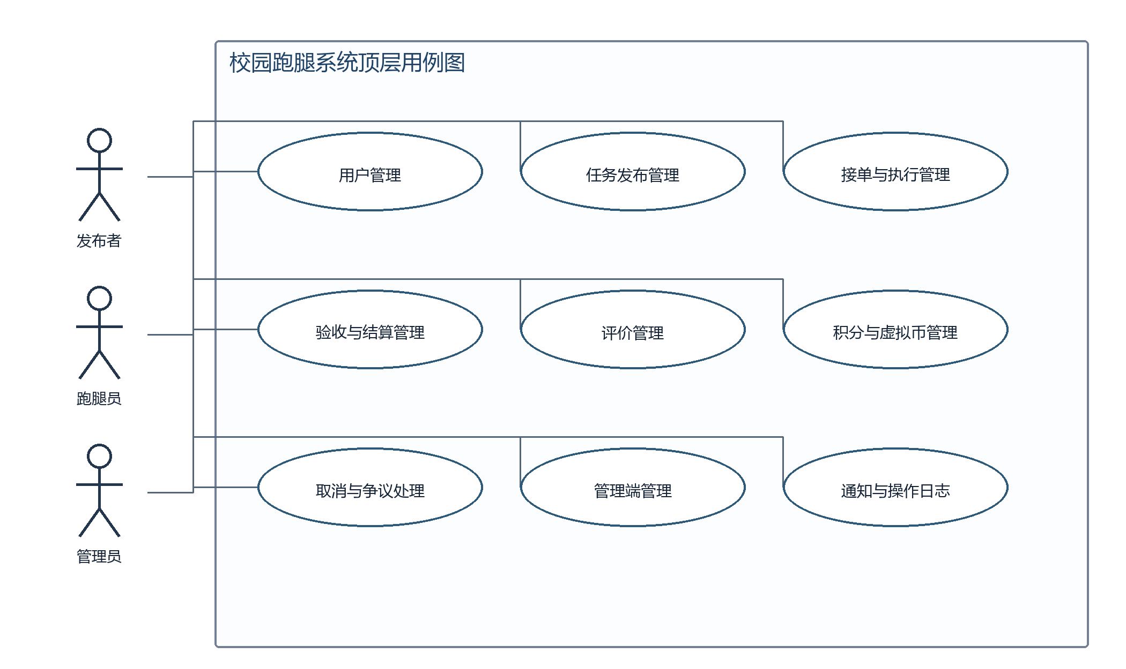
系统外部角色包括：1）发布者；2）跑腿员；3）管理员。发布者指有代取、代买、代送等需求并发布任务的在校师生，也可以同时是跑腿员；跑腿员指以接单赚取虚拟币（积分）为目的的在校学生；管理员指负责用户、任务、交易与投诉监管的运维人员。
九个模块的划分依据是跑腿任务的生命周期：注册登录 → 发布任务 → 接单执行 → 送达验收 → 结算 → 评价，再加上围绕这条主线的四块横切功能：积分账务、异常与争议处理、后台监管、消息与日志。这样划分使每个模块都有明确的触发者与前置状态，既避免功能重叠，也便于按流程顺序阅读与评审。

3.2需求分配
根据 3.1 节的功能划分，将系统需求分配到九个功能模块，共 43 条。全部需求均以网页方式实现。系统内部各模块之间的数据传递通过统一的数据库表与内部接口完成，具体接口定义留待概要设计阶段确定。系统需求分配表见表3.2.1。

表3.2.1系统需求分配表
序号 | 功能编号 | 功能描述 | 实现方式 | 备注
1 | XYP-SRS-1.1.0 | 账号注册 | 网页 | 发布者与跑腿员通过同一普通账号使用系统。注册提交账号与密码；姓名、学号/工号、手机号按原3.2简化方案可选填（与第9章必填描述的差异待源清单确认）。不再要求注册时二选一角色。
2 | XYP-SRS-1.2.0 | 账号登录 | 网页 | 用户输入账号与密码登录。连续三次密码错误则锁定账号 30 分钟，锁定期间即使密码正确也拒绝登录。
3 | XYP-SRS-1.3.0 | 账号解锁 | 网页 | 账号因连续登录失败被锁定后，30 分钟自动解除锁定，用户可重新登录；解锁以账号为维度，不区分登录设备。
4 | XYP-SRS-1.4.0 | 修改个人资料 | 网页 | 用户可修改姓名、手机号、联系方式。修改密码需先验证原密码并两次输入新密码确认。
5 | XYP-SRS-1.5.0 | 登录态管理与退出 | 网页 | 用户登录后 7 天内无需重复登录；超过 7 天或主动退出后需重新登录。
6 | XYP-SRS-1.6.0 | 角色权限校验 | 网页 | 系统对所有功能校验登录状态与用户角色，普通用户访问管理端功能时一律拒绝并记录该次访问。
7 | XYP-SRS-2.1.0 | 发布任务 | 网页 | 发布者填写标题、任务描述、报酬、截止时间、取件地点、送件地点后发布任务。发布前校验报酬为大于零的数值、截止时间晚于当前时间、必填项均已填写。
8 | XYP-SRS-2.2.0 | 查看我发布的任务 | 网页 | 发布者可查看自己发布的全部任务，并按待接单、进行中、待验收、已完成、已取消筛选。
9 | XYP-SRS-2.3.0 | 任务状态流转 | 网页 | 系统维护任务的唯一状态，同一任务任意时刻只能处于待接单、进行中、待验收、已完成、已取消五种状态之一，状态只能由对应的业务操作触发。
10 | XYP-SRS-2.4.0 | 任务历史查询 | 网页 | 用户可按时间范围查询已完成任务的历史记录。
11 | XYP-SRS-3.1.0 | 浏览待接单任务列表 | 网页 | 任务发布后自动进入待接单池，全部跑腿员均可浏览该列表。列表支持分页显示。
12 | XYP-SRS-3.2.0 | 接单 | 网页 | 跑腿员在待接单列表中点击接单以认领任务。多人同时接单时，系统只允许一人成功，其余人收到“该任务已被他人认领”的提示。
13 | XYP-SRS-3.3.0 | 接单后状态更新 | 网页 | 接单成功后任务状态更新为进行中，该任务从待接单池中移除，其他跑腿员不可再接。
14 | XYP-SRS-3.4.0 | 查看我的接单 | 网页 | 跑腿员可查看自己已接单的任务，并按进行中、已完成筛选。
15 | XYP-SRS-3.5.0 | 确认送达 | 网页 | 跑腿员完成任务后点击确认送达，任务状态更新为待验收，并通知发布者验收。
16 | XYP-SRS-4.1.0 | 送达通知 | 网页 | 任务被标记为待验收时，系统向发布者发送送达通知，通知内容包含任务标题与跑腿员信息。
17 | XYP-SRS-4.2.0 | 确认完成 | 网页 | 发布者验收后点击确认完成，任务状态更新为已完成，任务流程结束。
18 | XYP-SRS-4.3.0 | 报酬结算 | 网页 | 确认完成时，系统将报酬计入跑腿员账户并生成交易流水。任务状态更新与报酬入账必须同时完成，不允许只发生其中一项。
19 | XYP-SRS-4.4.0 | 重复结算防护 | 网页 | 对同一任务重复点击确认完成时，报酬只能增加一次，不产生重复流水。
20 | XYP-SRS-4.5.0 | 评价跑腿员 | 网页 | 任务完成后，发布者可对跑腿员进行星级与文字评价。仅已完成的任务可评价，每条任务只能评价一次。
21 | XYP-SRS-5.1.0 | 查看评价 | 网页 | 发布者可查看自己给出的评价，跑腿员可查看自己收到的评价，管理员可查看全部评价。
22 | XYP-SRS-5.2.0 | 评价展示 | 网页 | 按已有记录展示星级、文字和评价时间
23 | XYP-SRS-6.1.0 | 报酬入账 | 网页 | 系统为跑腿员提供报酬入账功能，在订单由发布者确认完成后，将该订单的跑腿费与小费自动划转至跑腿员账户，形成一笔入账流水。
24 | XYP-SRS-6.2.0 | 累计收益统计 | 网页 | 系统为跑腿员提供累计收益统计功能,跑腿员选择时间范围后,系统汇总该时间段内完成的订单数与入账金额并展示。
25 | XYP-SRS-6.3.0 | 交易明细查询 | 网页 | 系统为发布者与跑腿员提供交易明细查询功能，用户按时间范围与流水类型筛选后,系统返回本人账户的出入账记录列表。
26 | XYP-SRS-6.4.0 | 余额校验 | 网页 | 系统为发布者提供余额校验功能,在发布者提交订单前自动校验其账户可用余额是否足够支付跑腿费与小费,不足时阻断提交并引导充值｡
27 | XYP-SRS-7.1.0 | 发起取消申请 | 网页 | 系统为发布者或跑腿员提供取消申请功能,当事人对进行中的订单填写取消原因后提交,系统生成取消申请并通知对方。
28 | XYP-SRS-7.2.0 | 取消申请应答 | 网页 | 系统为被取消方提供取消申请应答功能,被通知方在收到取消申请后选择同意或拒绝,系统据此完成订单取消或恢复订单进行状态。
29 | XYP-SRS-7.3.0 | 管理员介入裁决 | 网页 | 系统为管理员提供争议裁决功能,当双方对取消或订单完成情况存在争议且协商不成时,管理员查看订单记录与双方说明后做出裁决,系统按裁决结果调整双方账户金额。
30 | XYP-SRS-7.4.0 | 异常订单处理 | 网页 | 系统为管理员提供异常订单处理功能,对长时间无人接单､双方均未操作或状态异常的订单,管理员可强制关闭并按规则结算费用。
31 | XYP-SRS-7.5.0 | 查看取消记录 | 网页 | 系统为发布者、跑腿员与管理员提供取消记录查询功能，用户按订单号或时间范围查询历史取消与争议处理结果。
32 | XYP-SRS-8.1.0 | 管理员登录 | 网页 | 核验成功后建立管理员登录态
33 | XYP-SRS-8.2.0 | 查看用户信息 | 网页 | 展示系统已有用户资料供监管查看
34 | XYP-SRS-8.3.0 | 查看任务列表 | 网页 | 展示系统任务列表与当前任务状态
35 | XYP-SRS-8.4.0 | 查看交易记录 | 网页 | 展示符合查询条件的交易记录
36 | XYP-SRS-8.5.0 | 处理投诉 | 网页 | 保存投诉处理结论供后续查询
37 | XYP-SRS-8.6.0 | 查看操作日志 | 网页 | 展示符合条件的关键操作日志
38 | XYP-SRS-9.1.0 | 发送站内通知 | 网页 | 生成对应业务事件的站内通知
39 | XYP-SRS-9.2.0 | 查看通知 | 网页 | 展示本账号的站内通知内容
40 | XYP-SRS-9.3.0 | 记录关键操作日志 | 网页 | 保存可按操作人、内容和时间追溯的操作记录
41 | XYP-SRS-9.4.0 | 提交投诉 | 网页 | 保存投诉记录并返回提交结果
42 | XYP-SRS-9.5.0 | 修改密码 | 网页 | 原密码正确且两次新密码一致时更新登录凭据
43 | XYP-SRS-9.6.0 | 退出登录 | 网页 | 当前登录态失效，后续受保护访问需重新登录

3.3功能描述
本节按 3.1 节的九个功能模块展开，逐条描述每个子功能的需求规格。每个用例按以下八项填写：用例描述（含用例编号）、优先级、前置条件、后置条件、参与者、输入数据、输出数据、事件流。事件流较复杂的用例采用活动图，简单用例采用文字分条描述。
本节内容按模块由组员分工完成，各模块的责任人见 3.2 表与各小节标题。每人在各自的分支上完成自己负责的小节后提交，由组长统一合并
3.3.1 用户管理
【责任人：邱禾勋】
用户管理功能主要包括账号注册、账号登录、账号解锁、修改个人资料、登录态管理与退出，以及角色权限校验六项。用户管理分解用例图见图3.3.1-1。
图 3.3.1-1 用户管理用例分解图
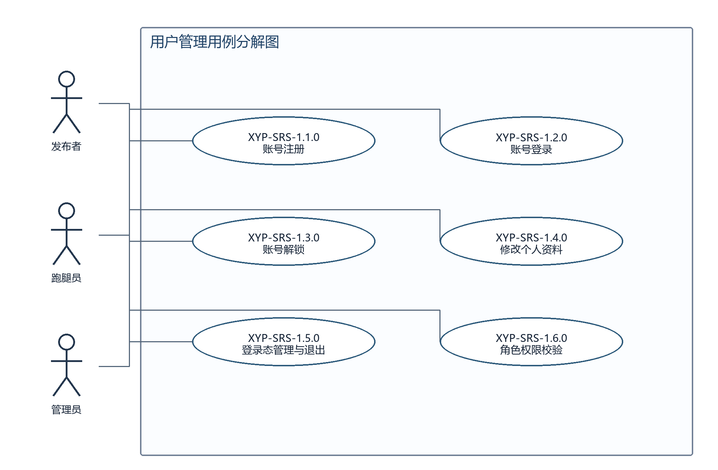
3.3.1.1 账号注册
用例描述：
#XYP-SRS-1.1.0
系统为【发布者、跑腿员】提供【账号注册】功能，在【注册页面可访问，提交的账号未被注册】条件下产生【新建普通账号，同一账号具备发布任务与接单能力】结果。
优先级：
1
前置条件：
注册页面可访问，提交的账号未被注册
后置条件：
成功：新建普通账号，同一账号具备发布任务与接单能力。
失败：账号重复或格式不合法时拒绝注册；个人资料必填性尚须与用户需求源清单核对。
异常：网络、服务或存储异常时返回明确失败提示，不返回未经保存的成功结果；涉及写入的操作不得留下不完整业务记录。
参与者：
发布者、跑腿员
输入数据：
User.user_id；Request.password；User.real_name、campus_id、phone（原3.2列为选填，必填性冲突见审计报告）
输出数据：
User.user_id、role_codes；Response.result_code、message
事件流：
事件流一（成功流）：
1．填写账号和密码及个人信息。
2．检查账号唯一性和输入格式。
3．保存加密后的凭据及用户资料。
4．返回注册结果，普通账号同时具备发布与接单能力。
事件流二（失败流）：
1．账号重复或格式不合法时拒绝注册；个人资料必填性尚须与用户需求源清单核对。
2．发生服务或存储异常时提示失败；按后置条件保持原有业务数据一致。
3.3.1.2 账号登录
用例描述：
#XYP-SRS-1.2.0
系统为【发布者、跑腿员】提供【账号登录】功能，在【账号已存在，登录页面可访问】条件下产生【凭据正确且未锁定时建立有效登录态】结果。
优先级：
1
前置条件：
账号已存在，登录页面可访问
后置条件：
成功：凭据正确且未锁定时建立有效登录态。
失败：密码错误累计到连续3次时锁定账号30分钟；锁定期间即使密码正确也拒绝登录。
异常：网络、服务或存储异常时返回明确失败提示，不返回未经保存的成功结果；涉及写入的操作不得留下不完整业务记录。
参与者：
发布者、跑腿员
输入数据：
User.user_id；Request.password
输出数据：
Response.result_code、message；User.session_expires_at、locked_until
事件流：
事件流一（成功流）：
1．提交账号与密码。
2．检查是否处于30分钟锁定期。
3．核验凭据，成功后建立7天登录态。
4．返回登录结果。
事件流二（失败流）：
1．密码错误累计到连续3次时锁定账号30分钟；锁定期间即使密码正确也拒绝登录。
2．发生服务或存储异常时提示失败；按后置条件保持原有业务数据一致。
3.3.1.3 账号解锁
用例描述：
#XYP-SRS-1.3.0
系统为【发布者、跑腿员】提供【账号解锁】功能，在【账号因连续登录失败被锁定，系统保存了解锁时刻】条件下产生【到达解锁时刻后账号恢复可登录状态】结果。
优先级：
2
前置条件：
账号因连续登录失败被锁定，系统保存了解锁时刻
后置条件：
成功：到达解锁时刻后账号恢复可登录状态。
失败：未到解锁时刻仍拒绝登录；账号不存在时返回查询失败，不改变其他账号状态。
异常：网络、服务或存储异常时返回明确失败提示，不返回未经保存的成功结果；涉及写入的操作不得留下不完整业务记录。
参与者：
发布者、跑腿员
输入数据：
User.user_id、locked_until
输出数据：
User.locked_until、failed_login_count；Response.result_code、message
事件流：
事件流一（成功流）：
1．按账号读取锁定信息。
2．比较系统时刻与解锁时刻。
3．达到30分钟锁定期限后解除锁定并允许重新尝试登录。
事件流二（失败流）：
1．未到解锁时刻仍拒绝登录；账号不存在时返回查询失败，不改变其他账号状态。
2．发生服务或存储异常时提示失败；按后置条件保持原有业务数据一致。
3.3.1.4 修改个人资料
用例描述：
#XYP-SRS-1.4.0
系统为【发布者、跑腿员】提供【修改个人资料】功能，在【当前账号已登录且仅修改本人资料】条件下产生【个人资料保存并返回修改结果】结果。
优先级：
2
前置条件：
当前账号已登录且仅修改本人资料
后置条件：
成功：个人资料保存并返回修改结果。
失败：身份不匹配或字段格式不合法时拒绝保存，原资料不变。
异常：网络、服务或存储异常时返回明确失败提示，不返回未经保存的成功结果；涉及写入的操作不得留下不完整业务记录。
参与者：
发布者、跑腿员
输入数据：
User.user_id、real_name、phone、contact；改密输入见XYP-SRS-9.5.0
输出数据：
User.real_name、phone、contact；Response.result_code、message
事件流：
事件流一（成功流）：
1．打开本人资料。
2．填写姓名、手机号或联系方式。
3．系统核对身份与字段格式后保存。
4．需要修改密码时按9.5.0验证原密码和两次新密码。
事件流二（失败流）：
1．身份不匹配或字段格式不合法时拒绝保存，原资料不变。
2．发生服务或存储异常时提示失败；按后置条件保持原有业务数据一致。
3.3.1.5 登录态管理与退出
用例描述：
#XYP-SRS-1.5.0
系统为【发布者、跑腿员、管理员】提供【登录态管理与退出】功能，在【系统存在账号的登录态或收到退出操作】条件下产生【有效期内维持登录，过期或退出后会话失效】结果。
优先级：
2
前置条件：
系统存在账号的登录态或收到退出操作
后置条件：
成功：有效期内维持登录，过期或退出后会话失效。
失败：会话缺失、过期或失效时拒绝受保护功能访问，不创建新会话。
异常：网络、服务或存储异常时返回明确失败提示，不返回未经保存的成功结果；涉及写入的操作不得留下不完整业务记录。
参与者：
发布者、跑腿员、管理员
输入数据：
Request.session_id、operation；User.session_expires_at
输出数据：
Response.result_code、message；User.session_expires_at
事件流：
事件流一（成功流）：
1．访问功能时检查登录态。
2．未超过7天且未退出时继续访问。
3．超过7天或主动退出时使会话失效并要求重新登录。
事件流二（失败流）：
1．会话缺失、过期或失效时拒绝受保护功能访问，不创建新会话。
2．发生服务或存储异常时提示失败；按后置条件保持原有业务数据一致。
3.3.1.6 角色权限校验
用例描述：
#XYP-SRS-1.6.0
系统为【发布者、跑腿员、管理员】提供【角色权限校验】功能，在【系统收到功能访问请求，能够识别会话及目标功能】条件下产生【符合权限时允许操作，否则拒绝并记录越权访问】结果。
优先级：
1
前置条件：
系统收到功能访问请求，能够识别会话及目标功能
后置条件：
成功：符合权限时允许操作，否则拒绝并记录越权访问。
失败：未登录或权限不符时不执行目标功能；权限判定异常时不放行。
异常：网络、服务或存储异常时返回明确失败提示，不返回未经保存的成功结果；涉及写入的操作不得留下不完整业务记录。
参与者：
发布者、跑腿员、管理员
输入数据：
Request.session_id、operation；User.role_codes；OperationLog.operation_ip
输出数据：
Response.result_code、message；OperationLog.log_id
事件流：
事件流一（成功流）：
1．注册与登录按其未登录前提开放。
2．其他功能检查登录态。
3．按当前业务角色与数据归属校验权限。
4．普通账号访问管理端时拒绝并记录访问。
事件流二（失败流）：
1．未登录或权限不符时不执行目标功能；权限判定异常时不放行。
2．发生服务或存储异常时提示失败；按后置条件保持原有业务数据一致。

3.3.2 任务发布管理
【责任人：王宏涛】
任务发布管理功能主要包括发布任务、查看我发布的任务、任务状态流转与任务历史查询四项。任务发布管理分解用例图见图3.3.2-1。
图 3.3.2-1 任务发布管理用例分解图
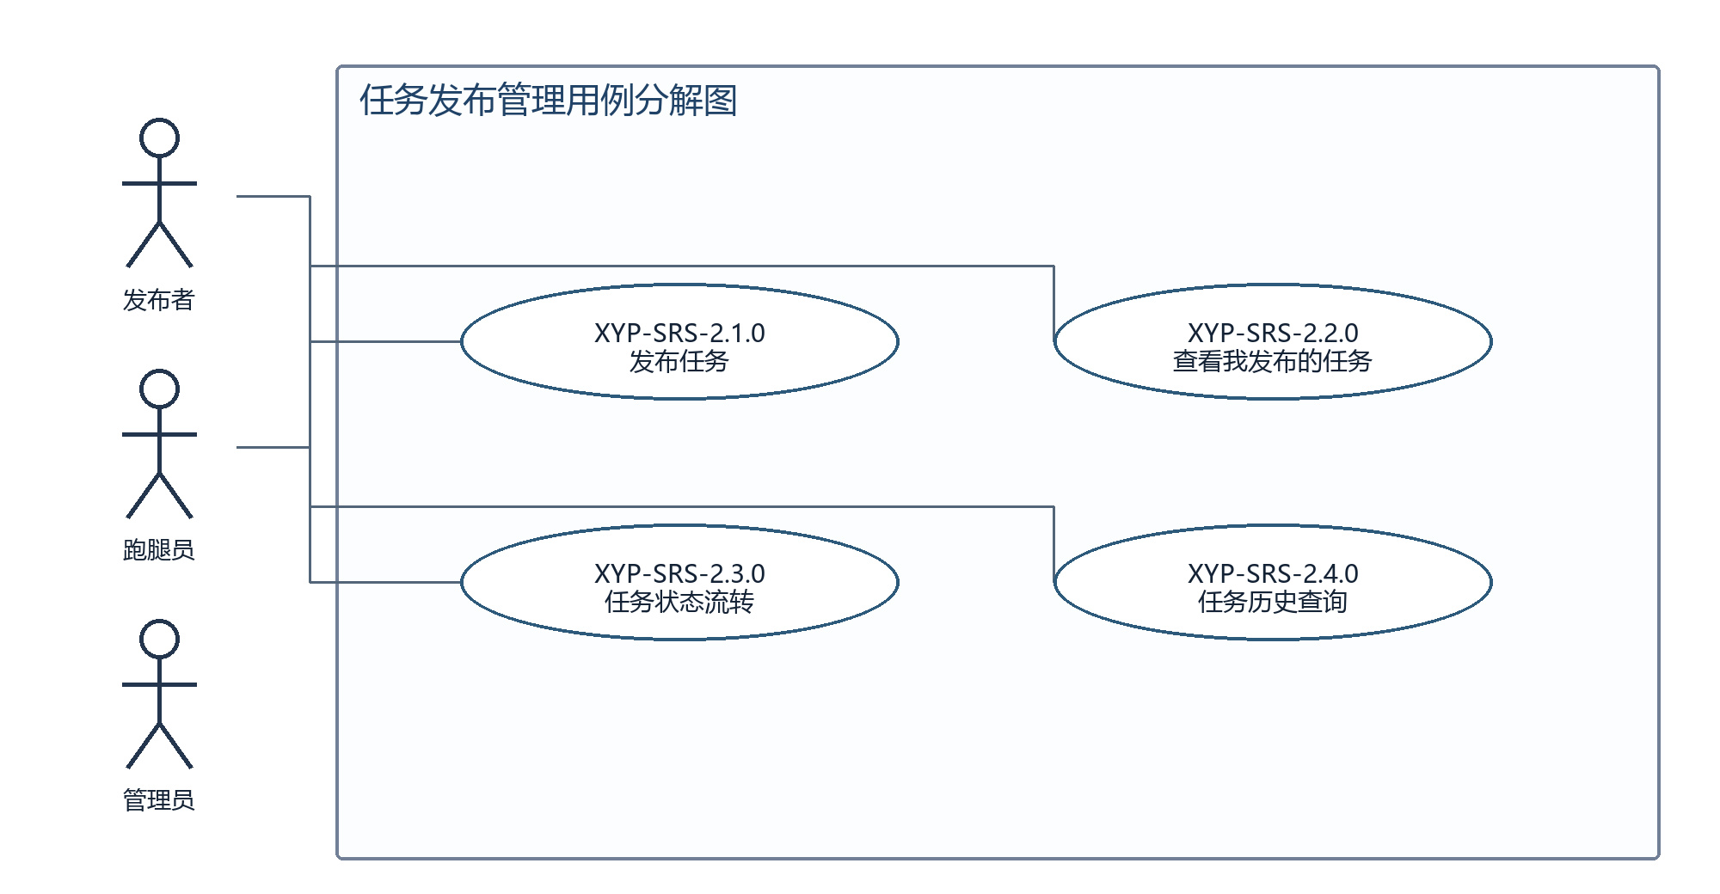
3.3.2.1 发布任务
用例描述：
#XYP-SRS-2.1.0
系统为【发布者】提供【发布任务】功能，在【发布者已登录并填写任务信息，账户具备原文要求的可用报酬】条件下产生【保存待接单任务并进入待接单池】结果。
优先级：
1
前置条件：
发布者已登录并填写任务信息，账户具备原文要求的可用报酬
后置条件：
成功：保存待接单任务并进入待接单池。
失败：字段不合法或余额不足时阻止发布；冻结金额口径、币值精度及小费范围见待确认问题，不据此新增充值流程。
异常：网络、服务或存储异常时返回明确失败提示，不返回未经保存的成功结果；涉及写入的操作不得留下不完整业务记录。
参与者：
发布者
输入数据：
Task.title、task_description、fee、deadline、pickup_location、delivery_location；Wallet.available_balance
输出数据：
Task.task_id、status、created_at；Response.result_code、message
事件流：
事件流一（成功流）：
1．填写标题、描述、报酬、截止时间及取送地点。
2．校验必填项、报酬大于0且截止时间晚于当前时间。
3．按6.4.0检查可用余额及原文冻结要求。
4．保存待接单任务并返回发布结果。
事件流二（失败流）：
1．字段不合法或余额不足时阻止发布；冻结金额口径、币值精度及小费范围见待确认问题，不据此新增充值流程。
2．发生服务或存储异常时提示失败；按后置条件保持原有业务数据一致。
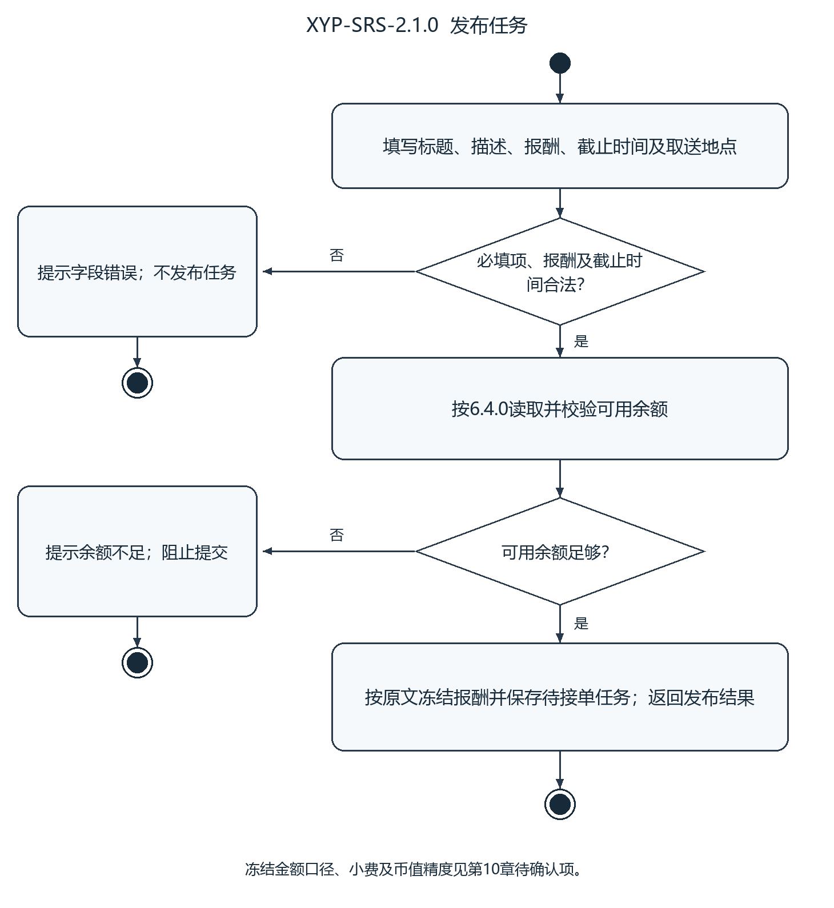
图 3.3.2.1 发布任务用例活动图
3.3.2.2 查看我发布的任务
用例描述：
#XYP-SRS-2.2.0
系统为【发布者】提供【查看我发布的任务】功能，在【发布者已登录，系统可识别当前账号】条件下产生【展示本人发布的任务及筛选结果】结果。
优先级：
2
前置条件：
发布者已登录，系统可识别当前账号
后置条件：
成功：展示本人发布的任务及筛选结果。
失败：登录失效或查询条件非法时拒绝查询，不返回他人任务。
异常：网络、服务或存储异常时返回明确失败提示，不返回未经保存的成功结果；涉及写入的操作不得留下不完整业务记录。
参与者：
发布者
输入数据：
User.user_id；Task.status
输出数据：
Task.task_id、title、status、fee、deadline；Response.result_code、message
事件流：
事件流一（成功流）：
1．进入我发布的任务。
2．选择全部或五种任务状态之一。
3．系统仅查询当前账号发布的任务。
4．显示列表，无记录时显示空列表。
事件流二（失败流）：
1．登录失效或查询条件非法时拒绝查询，不返回他人任务。
2．发生服务或存储异常时提示失败；按后置条件保持原有业务数据一致。
3.3.2.3 任务状态流转
用例描述：
#XYP-SRS-2.3.0
系统为【发布者、跑腿员、管理员】提供【任务状态流转】功能，在【任务已存在，系统收到对应业务操作并能够读取当前状态】条件下产生【合法操作推动任务进入唯一的下一状态】结果。
优先级：
1
前置条件：
任务已存在，系统收到对应业务操作并能够读取当前状态
后置条件：
成功：合法操作推动任务进入唯一的下一状态。
失败：非对应业务操作或非法状态跳转时拒绝更新；同一任务不得同时保存多个任务状态。
异常：网络、服务或存储异常时返回明确失败提示，不返回未经保存的成功结果；涉及写入的操作不得留下不完整业务记录。
参与者：
发布者、跑腿员、管理员
输入数据：
Task.task_id、status；Request.operation
输出数据：
Task.status；Response.result_code、message
事件流：
事件流一（成功流）：
1．读取任务当前状态并核对操作者权限。
2．发布建立待接单状态，接单更新为进行中。
3．确认送达更新为待验收，确认完成与结算成功更新为已完成。
4．取消入口按第7模块处理，取消与争议的冲突映射须确认后统一。
事件流二（失败流）：
1．非对应业务操作或非法状态跳转时拒绝更新；同一任务不得同时保存多个任务状态。
2．发生服务或存储异常时提示失败；按后置条件保持原有业务数据一致。
3.3.2.4 任务历史查询
用例描述：
#XYP-SRS-2.4.0
系统为【发布者、跑腿员】提供【任务历史查询】功能，在【当前账号已登录，历史任务可查询】条件下产生【返回本人相关的已完成任务历史】结果。
优先级：
3
前置条件：
当前账号已登录，历史任务可查询
后置条件：
成功：返回本人相关的已完成任务历史。
失败：开始时间晚于结束时间或登录失效时拒绝查询。
异常：网络、服务或存储异常时返回明确失败提示，不返回未经保存的成功结果；涉及写入的操作不得留下不完整业务记录。
参与者：
发布者、跑腿员
输入数据：
User.user_id；Query.start_date、end_date
输出数据：
Task.task_id、title、status、completed_at；Response.result_code、message
事件流：
事件流一（成功流）：
1．进入任务历史。
2．填写起止时间。
3．系统按账号归属、已完成状态及时间条件查询。
4．显示历史记录，无记录显示空列表。
事件流二（失败流）：
1．开始时间晚于结束时间或登录失效时拒绝查询。
2．发生服务或存储异常时提示失败；按后置条件保持原有业务数据一致。

3.3.3 接单与执行管理
【责任人：王宏涛】
接单与执行管理功能主要包括浏览待接单任务列表、接单、接单后状态更新、查看我的接单与确认送达五项。接单与执行管理分解用例图见图3.3.3-1。
图 3.3.3-1 接单与执行管理用例分解图
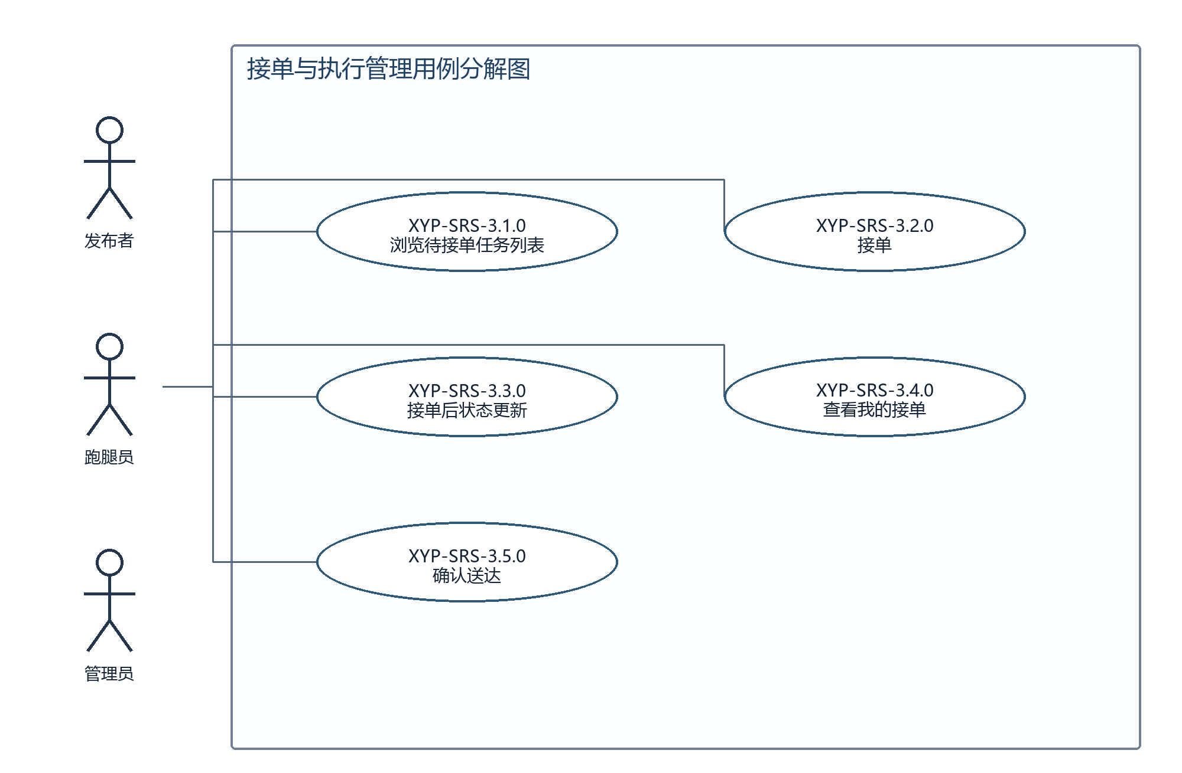
3.3.3.1 浏览待接单任务列表
用例描述：
#XYP-SRS-3.1.0
系统为【跑腿员】提供【浏览待接单任务列表】功能，在【跑腿员已登录，待接单池可访问】条件下产生【按页展示处于待接单状态的任务】结果。
优先级：
1
前置条件：
跑腿员已登录，待接单池可访问
后置条件：
成功：按页展示处于待接单状态的任务。
失败：分页参数不合法时提示修正；查询无记录时展示空列表；加载异常时提示重试。
异常：网络、服务或存储异常时返回明确失败提示，不返回未经保存的成功结果；涉及写入的操作不得留下不完整业务记录。
参与者：
跑腿员
输入数据：
Query.page_no、page_size
输出数据：
Task.task_id、title、fee、deadline、pickup_location、delivery_location、status；Query.total_count
事件流：
事件流一（成功流）：
1．进入待接单列表。
2．系统仅查询待接单任务。
3．按分页条件返回列表。
4．跑腿员查看任务内容。
事件流二（失败流）：
1．分页参数不合法时提示修正；查询无记录时展示空列表；加载异常时提示重试。
2．发生服务或存储异常时提示失败；按后置条件保持原有业务数据一致。
3.3.3.2 接单
用例描述：
#XYP-SRS-3.2.0
系统为【跑腿员】提供【接单】功能，在【跑腿员已登录，目标任务处于待接单状态且尚无人认领】条件下产生【只有一名跑腿员接单成功并建立任务归属】结果。
优先级：
1
前置条件：
跑腿员已登录，目标任务处于待接单状态且尚无人认领
后置条件：
成功：只有一名跑腿员接单成功并建立任务归属。
失败：并发认领已被他人完成时提示“该任务已被他人认领”；状态或权限不符时不写入接单关系。
异常：网络、服务或存储异常时返回明确失败提示，不返回未经保存的成功结果；涉及写入的操作不得留下不完整业务记录。
参与者：
跑腿员
输入数据：
Task.task_id；User.user_id
输出数据：
Task.runner_id、accepted_at、status；Response.result_code、message
事件流：
事件流一（成功流）：
1．选择待接单任务并提交接单。
2．系统校验身份和最新任务状态。
3．以一个不可分割的认领操作保存接单人并更新状态。
4．成功者收到接单结果，任务从待接单池移除。
事件流二（失败流）：
1．并发认领已被他人完成时提示“该任务已被他人认领”；状态或权限不符时不写入接单关系。
2．发生服务或存储异常时提示失败；按后置条件保持原有业务数据一致。
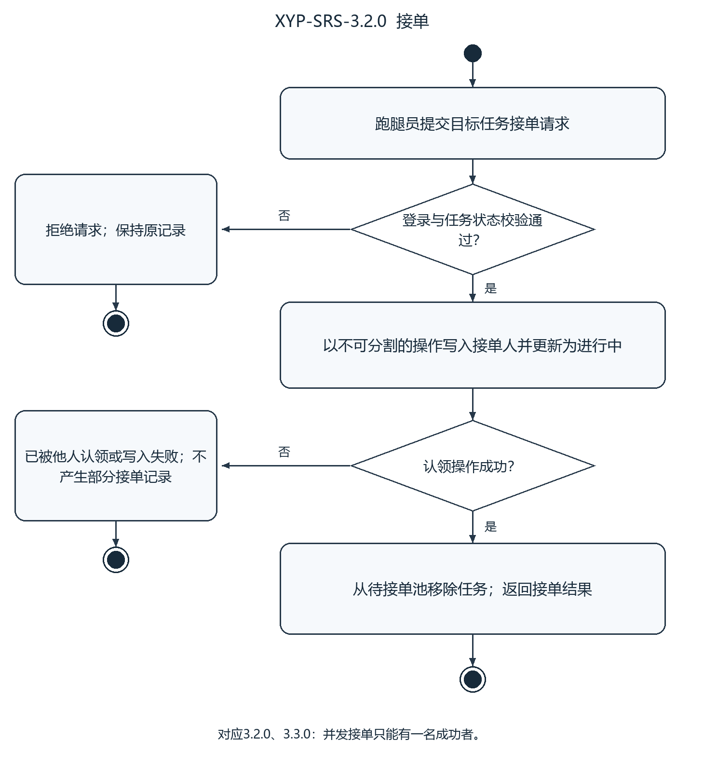
图 3.3.3.2 接单用例活动图
3.3.3.3 接单后状态更新
用例描述：
#XYP-SRS-3.3.0
系统为【跑腿员】提供【接单后状态更新】功能，在【任务的接单请求通过校验，尚未完成本次认领更新】条件下产生【任务状态为进行中并退出待接单池】结果。
优先级：
1
前置条件：
任务的接单请求通过校验，尚未完成本次认领更新
后置条件：
成功：任务状态为进行中并退出待接单池。
失败：任务已被认领或更新冲突时拒绝重复更新；接单关系与状态不能只保存其中一项。
异常：网络、服务或存储异常时返回明确失败提示，不返回未经保存的成功结果；涉及写入的操作不得留下不完整业务记录。
参与者：
跑腿员
输入数据：
Task.task_id、runner_id、status
输出数据：
Task.status、accepted_at；Response.result_code、message
事件流：
事件流一（成功流）：
1．读取接单操作确定的任务与跑腿员。
2．与3.2.0的接单关系同步更新状态为进行中。
3．待接单列表不再返回该任务。
4．返回最新任务状态。
事件流二（失败流）：
1．任务已被认领或更新冲突时拒绝重复更新；接单关系与状态不能只保存其中一项。
2．发生服务或存储异常时提示失败；按后置条件保持原有业务数据一致。
3.3.3.4 查看我的接单
用例描述：
#XYP-SRS-3.4.0
系统为【跑腿员】提供【查看我的接单】功能，在【跑腿员已登录且系统可识别接单账号】条件下产生【展示本人接单任务及筛选结果】结果。
优先级：
2
前置条件：
跑腿员已登录且系统可识别接单账号
后置条件：
成功：展示本人接单任务及筛选结果。
失败：登录失效或条件非法时拒绝查询；不允许通过其他账号标识查看他人接单记录。
异常：网络、服务或存储异常时返回明确失败提示，不返回未经保存的成功结果；涉及写入的操作不得留下不完整业务记录。
参与者：
跑腿员
输入数据：
User.user_id；Task.status
输出数据：
Task.task_id、title、status、deadline、pickup_location、delivery_location；Response.result_code、message
事件流：
事件流一（成功流）：
1．打开我的接单。
2．选择进行中或已完成筛选条件。
3．系统按当前接单人查询。
4．显示任务列表与状态。
事件流二（失败流）：
1．登录失效或条件非法时拒绝查询；不允许通过其他账号标识查看他人接单记录。
2．发生服务或存储异常时提示失败；按后置条件保持原有业务数据一致。
3.3.3.5 确认送达
用例描述：
#XYP-SRS-3.5.0
系统为【跑腿员】提供【确认送达】功能，在【当前账号为任务接单人且任务处于进行中】条件下产生【任务更新为待验收并触发送达通知】结果。
优先级：
1
前置条件：
当前账号为任务接单人且任务处于进行中
后置条件：
成功：任务更新为待验收并触发送达通知。
失败：非接单人或任务不处于进行中时拒绝操作；重复提交不重复改变状态。
异常：网络、服务或存储异常时返回明确失败提示，不返回未经保存的成功结果；涉及写入的操作不得留下不完整业务记录。
参与者：
跑腿员
输入数据：
Task.task_id；User.user_id
输出数据：
Task.status、delivered_at；Notification.notification_id；Response.result_code、message
事件流：
事件流一（成功流）：
1．打开本人进行中的接单。
2．点击确认送达。
3．系统核验接单归属及当前状态。
4．记录送达时间并更新为待验收，触发4.1.0通知。
事件流二（失败流）：
1．非接单人或任务不处于进行中时拒绝操作；重复提交不重复改变状态。
2．发生服务或存储异常时提示失败；按后置条件保持原有业务数据一致。

3.3.4 验收与结算管理
【责任人：沈阳】
验收与结算管理功能主要包括送达通知、确认完成、报酬结算、重复结算防护与评价跑腿员五项。验收与结算管理分解用例图见图3.3.4-1。
图 3.3.4-1 验收与结算管理用例分解图
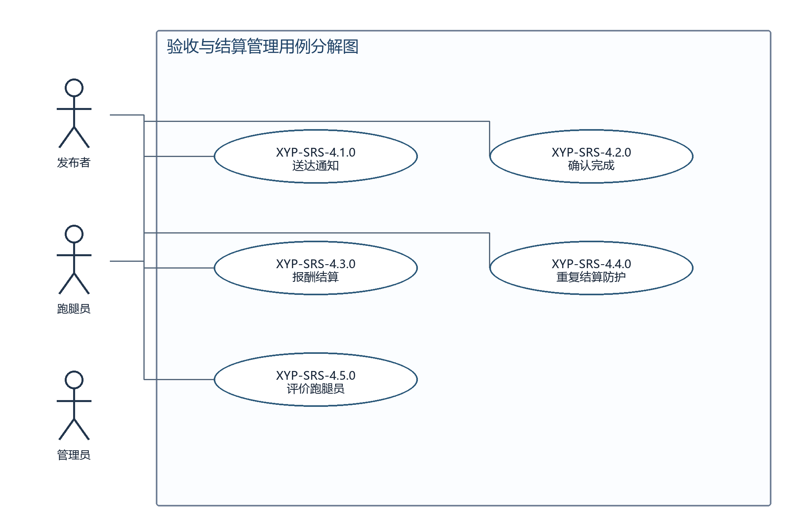
3.3.4.1 送达通知
用例描述：
#XYP-SRS-4.1.0
系统为【发布者、跑腿员】提供【送达通知】功能，在【跑腿员确认送达已使任务进入待验收，任务发布者可识别】条件下产生【发布者收到包含任务标题和跑腿员信息的站内通知】结果。
优先级：
2
前置条件：
跑腿员确认送达已使任务进入待验收，任务发布者可识别
后置条件：
成功：发布者收到包含任务标题和跑腿员信息的站内通知。
失败：目标任务或接收人不存在时不产生错误归属通知；通知保存异常时记录失败，不宣称发送成功。
异常：网络、服务或存储异常时返回明确失败提示，不返回未经保存的成功结果；涉及写入的操作不得留下不完整业务记录。
参与者：
发布者、跑腿员
输入数据：
Task.task_id、title、runner_id、publisher_id、status
输出数据：
Notification.notification_id、recipient_id、content、created_at
事件流：
事件流一（成功流）：
1．接收任务进入待验收的业务结果。
2．读取任务标题、跑腿员和发布者。
3．为发布者生成送达通知。
4．发布者在通知入口查看验收提示。
事件流二（失败流）：
1．目标任务或接收人不存在时不产生错误归属通知；通知保存异常时记录失败，不宣称发送成功。
2．发生服务或存储异常时提示失败；按后置条件保持原有业务数据一致。
3.3.4.2 确认完成
用例描述：
#XYP-SRS-4.2.0
系统为【发布者】提供【确认完成】功能，在【当前账号是任务发布者，任务处于待验收且已完成验收】条件下产生【任务确认完成并与报酬结算形成一致结果】结果。
优先级：
1
前置条件：
当前账号是任务发布者，任务处于待验收且已完成验收
后置条件：
成功：任务确认完成并与报酬结算形成一致结果。
失败：非发布者或状态不合法时拒绝确认；结算异常时不能只留下已完成状态。
异常：网络、服务或存储异常时返回明确失败提示，不返回未经保存的成功结果；涉及写入的操作不得留下不完整业务记录。
参与者：
发布者
输入数据：
Task.task_id；User.user_id；Request.acceptance_result
输出数据：
Task.status、completed_at；Transaction.txn_id；Response.result_code、message
事件流：
事件流一（成功流）：
1．进入本人待验收任务。
2．核对送达结果并点击确认完成。
3．系统核验发布者身份与任务状态。
4．调用4.3.0同时完成状态、入账和流水处理。
事件流二（失败流）：
1．非发布者或状态不合法时拒绝确认；结算异常时不能只留下已完成状态。
2．发生服务或存储异常时提示失败；按后置条件保持原有业务数据一致。
3.3.4.3 报酬结算
用例描述：
#XYP-SRS-4.3.0
系统为【发布者、跑腿员】提供【报酬结算】功能，在【合法确认完成操作正在处理，关联账号和任务报酬已存在，且同一任务尚未结算】条件下产生【任务完成状态、报酬入账和交易流水全部成功保存】结果。
优先级：
1
前置条件：
合法确认完成操作正在处理，关联账号和任务报酬已存在，且同一任务尚未结算
后置条件：
成功：任务完成状态、报酬入账和交易流水全部成功保存。
失败：任一状态、余额或流水写入失败时整体回滚；不得出现已完成却未入账，或入账却无对应状态和流水的部分结果。
异常：网络、服务或存储异常时返回明确失败提示，不返回未经保存的成功结果；涉及写入的操作不得留下不完整业务记录。
参与者：
发布者、跑腿员
输入数据：
Task.task_id、publisher_id、runner_id、fee；Wallet.frozen_balance
输出数据：
Task.status、completed_at；Wallet.available_balance；Transaction.txn_id、amount、trade_time
事件流：
事件流一（成功流）：
1．校验任务归属、当前状态及既有结算记录。
2．按任务已记录的报酬读取结算金额，金额口径冲突见待确认项。
3．在同一事务中更新任务完成状态、划转报酬并生成流水。
4．全部成功后返回结算结果。
事件流二（失败流）：
1．任一状态、余额或流水写入失败时整体回滚；不得出现已完成却未入账，或入账却无对应状态和流水的部分结果。
2．发生服务或存储异常时提示失败；按后置条件保持原有业务数据一致。
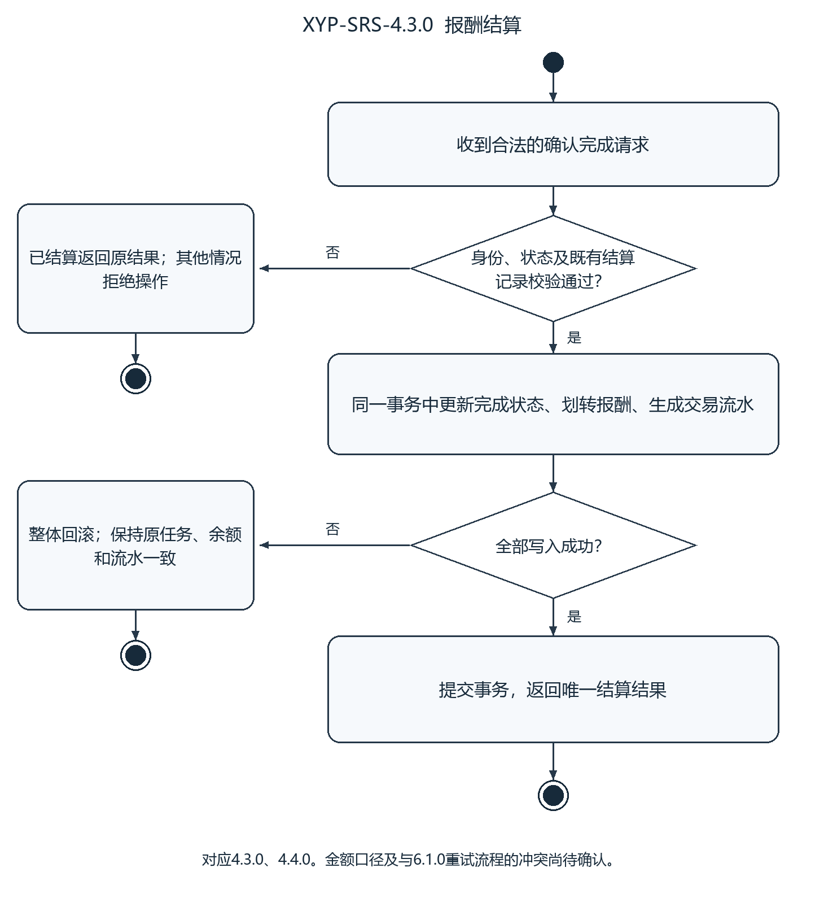
图 3.3.4.3 报酬结算用例活动图
3.3.4.4 重复结算防护
用例描述：
#XYP-SRS-4.4.0
系统为【发布者、跑腿员】提供【重复结算防护】功能，在【系统收到同一任务的确认完成或结算请求】条件下产生【同一任务报酬只增加一次且没有重复流水】结果。
优先级：
1
前置条件：
系统收到同一任务的确认完成或结算请求
后置条件：
成功：同一任务报酬只增加一次且没有重复流水。
失败：重复请求不得再次增加余额；无法确认原结算结果时返回异常，不盲目再次入账。
异常：网络、服务或存储异常时返回明确失败提示，不返回未经保存的成功结果；涉及写入的操作不得留下不完整业务记录。
参与者：
发布者、跑腿员
输入数据：
Task.task_id；Request.operation
输出数据：
Transaction.txn_id；Task.status；Response.result_code、message
事件流：
事件流一（成功流）：
1．按任务读取是否已完成结算。
2．首次有效请求执行4.3.0。
3．已结算时返回已有结果。
4．并发重复请求只有一次可生成结算流水。
事件流二（失败流）：
1．重复请求不得再次增加余额；无法确认原结算结果时返回异常，不盲目再次入账。
2．发生服务或存储异常时提示失败；按后置条件保持原有业务数据一致。
3.3.4.5 评价跑腿员
用例描述：
#XYP-SRS-4.5.0
系统为【发布者】提供【评价跑腿员】功能，在【当前账号为任务发布者，任务已完成且尚未评价】条件下产生【保存一条对接单跑腿员的评价】结果。
优先级：
2
前置条件：
当前账号为任务发布者，任务已完成且尚未评价
后置条件：
成功：保存一条对接单跑腿员的评价。
失败：未完成任务、非发布者或已有评价时拒绝提交；评分越界或文字超过200字时提示修正。
异常：网络、服务或存储异常时返回明确失败提示，不返回未经保存的成功结果；涉及写入的操作不得留下不完整业务记录。
参与者：
发布者
输入数据：
Task.task_id；Evaluation.score、content
输出数据：
Evaluation.evaluation_id、evaluator_id、evaluated_user_id、evaluation_time；Response.result_code、message
事件流：
事件流一（成功流）：
1．打开已完成任务的评价入口。
2．输入1至5星及文字评价。
3．系统校验任务归属、完成状态和是否已评价。
4．保存评价并展示结果。
事件流二（失败流）：
1．未完成任务、非发布者或已有评价时拒绝提交；评分越界或文字超过200字时提示修正。
2．发生服务或存储异常时提示失败；按后置条件保持原有业务数据一致。

3.3.5 评价管理
【责任人：沈阳】
评价管理功能主要包括查看评价与评价展示两项。评价管理分解用例图见图3.3.5-1。
图 3.3.5-1 评价管理用例分解图
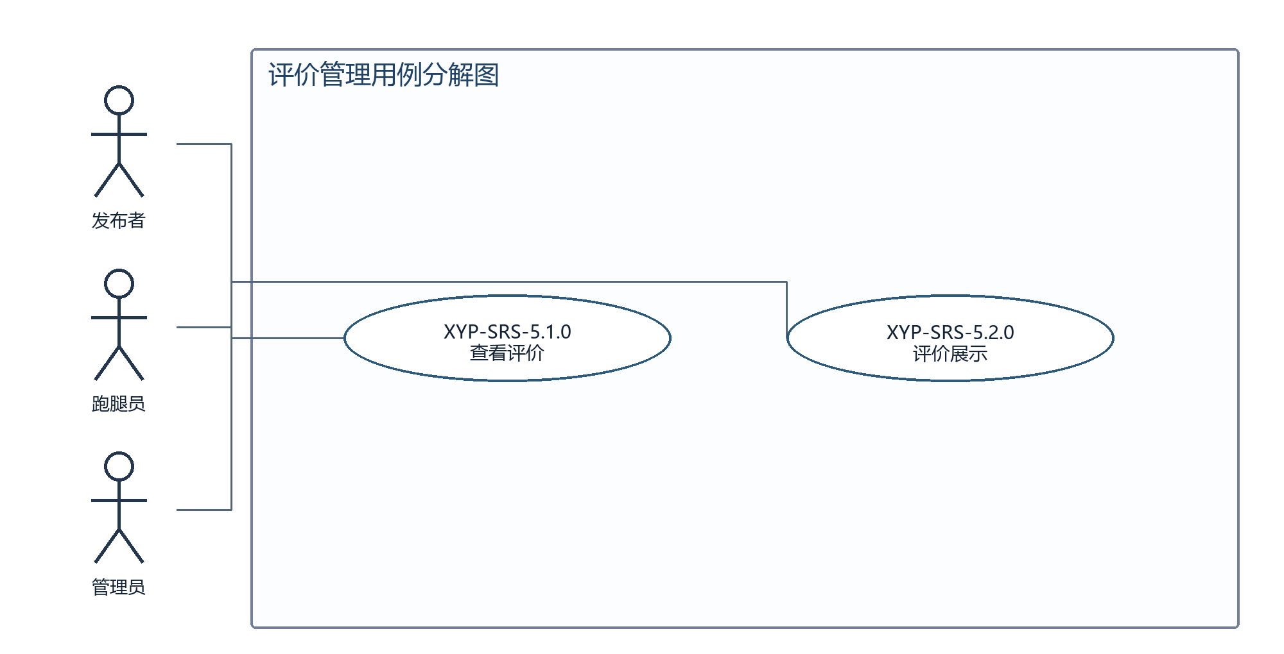
3.3.5.1 查看评价
用例描述：
#XYP-SRS-5.1.0
系统为【发布者、跑腿员、管理员】提供【查看评价】功能，在【当前账号已登录，系统能够判断其角色与评价归属】条件下产生【返回权限范围内的评价记录】结果。
优先级：
3
前置条件：
当前账号已登录，系统能够判断其角色与评价归属
后置条件：
成功：返回权限范围内的评价记录。
失败：权限不符或目标评价不属于可见范围时拒绝返回内容。
异常：网络、服务或存储异常时返回明确失败提示，不返回未经保存的成功结果；涉及写入的操作不得留下不完整业务记录。
参与者：
发布者、跑腿员、管理员
输入数据：
User.user_id、role_codes；Task.task_id
输出数据：
Evaluation.evaluation_id、score、content、evaluator_id、evaluated_user_id、evaluation_time
事件流：
事件流一（成功流）：
1．进入评价查询。
2．发布者查询自己给出的评价，跑腿员查询自己收到的评价。
3．管理员可查询全部评价。
4．系统返回相应记录或空列表。
事件流二（失败流）：
1．权限不符或目标评价不属于可见范围时拒绝返回内容。
2．发生服务或存储异常时提示失败；按后置条件保持原有业务数据一致。
3.3.5.2 评价展示
用例描述：
#XYP-SRS-5.2.0
系统为【发布者、跑腿员、管理员】提供【评价展示】功能，在【评价查询已通过权限校验，存在可展示的评价结果】条件下产生【按已有记录展示星级、文字和评价时间】结果。
优先级：
3
前置条件：
评价查询已通过权限校验，存在可展示的评价结果
后置条件：
成功：按已有记录展示星级、文字和评价时间。
失败：记录不存在或权限失效时不展示评价内容；加载异常时返回提示。
异常：网络、服务或存储异常时返回明确失败提示，不返回未经保存的成功结果；涉及写入的操作不得留下不完整业务记录。
参与者：
发布者、跑腿员、管理员
输入数据：
Evaluation.evaluation_id；User.user_id、role_codes
输出数据：
Evaluation.score、content、evaluation_time、evaluator_id、evaluated_user_id
事件流：
事件流一（成功流）：
1．读取5.1.0返回的评价记录。
2．展示星级与文字及关联人员和时间。
3．没有评价时显示暂无评价。
事件流二（失败流）：
1．记录不存在或权限失效时不展示评价内容；加载异常时返回提示。
2．发生服务或存储异常时提示失败；按后置条件保持原有业务数据一致。

3.3.6 积分与虚拟币管理
【责任人：薛苏娜】
积分与虚拟币管理功能主要包括报酬入账、累计收益统计、交易明细查询与余额校验四项。积分与虚拟币管理分解用例图见图3.3.6-1。
图 3.3.6-1 积分与虚拟币管理用例分解图
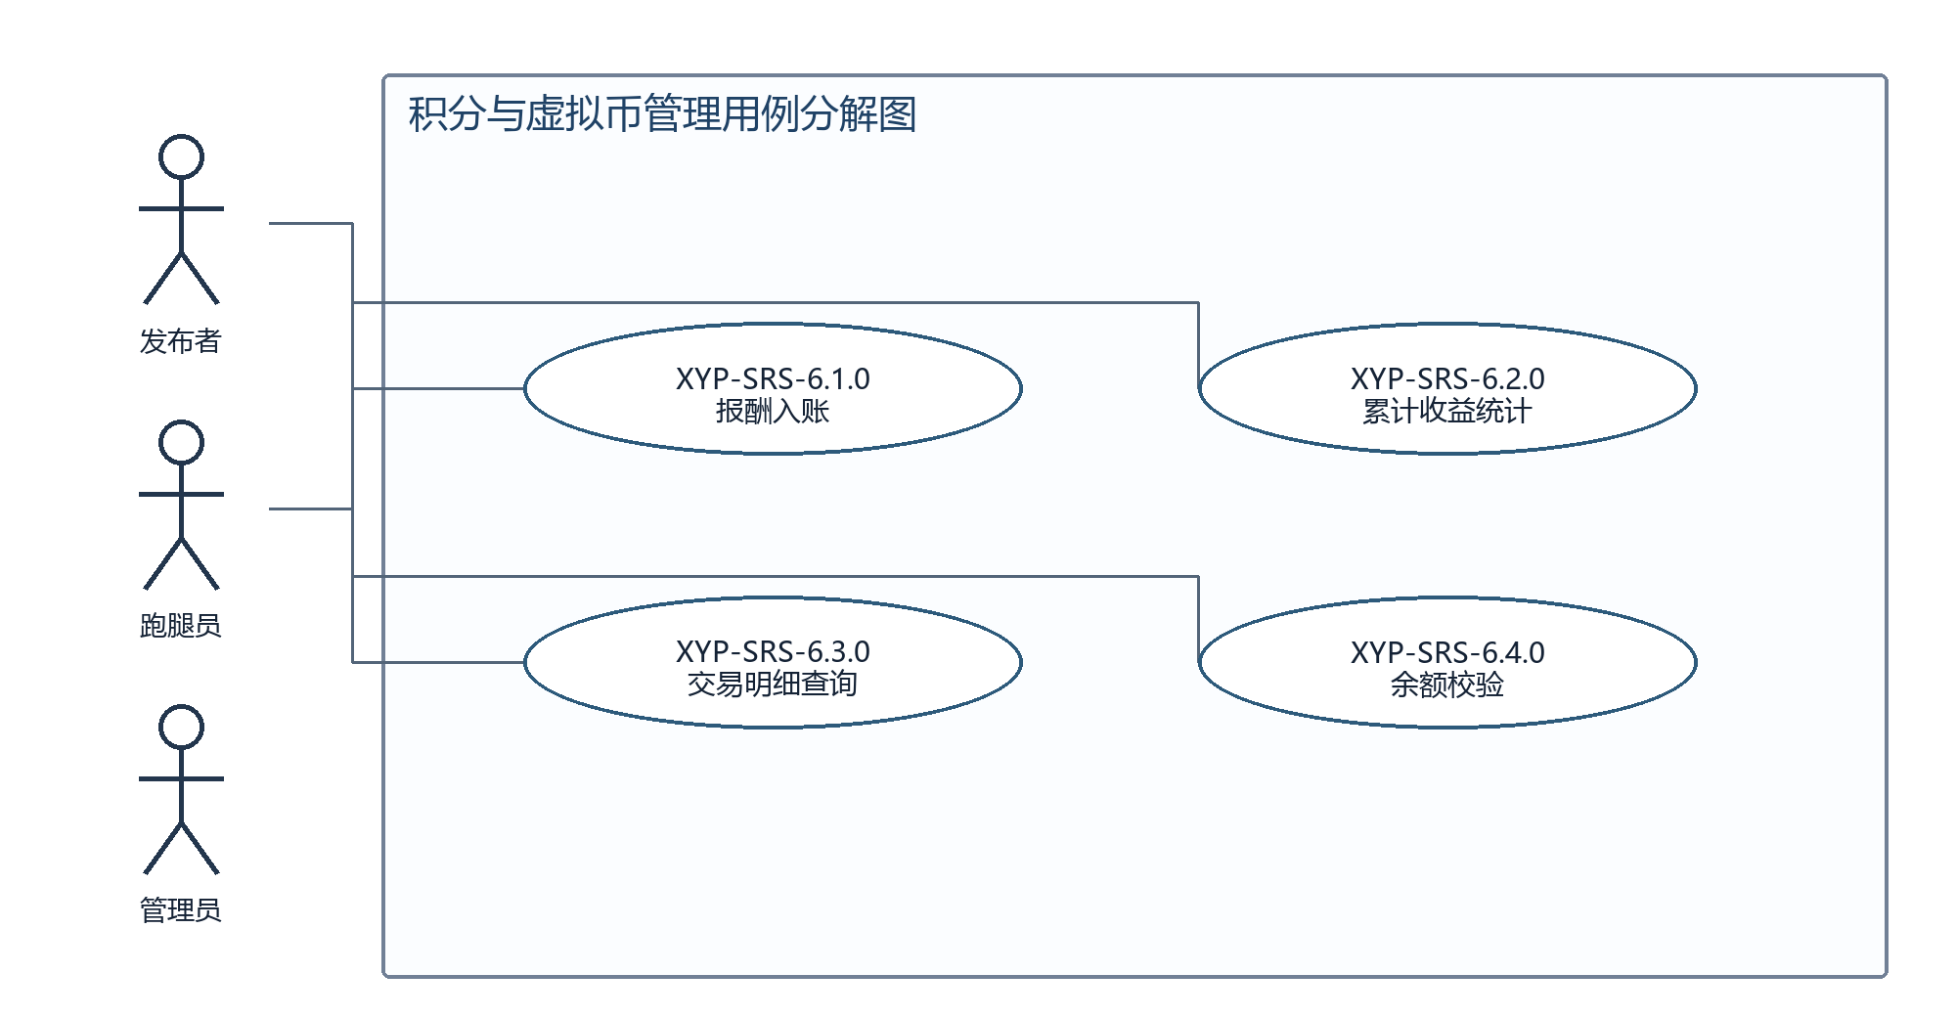
3.3.6.1 报酬入账
用例描述：
#XYP-SRS-6.1.0
系统为【跑腿员】提供【报酬入账】功能，在【订单按原文确认完成且具备对应冻结报酬】条件下产生【账户入账及交易流水】结果；自动确认、重试处理与4.3.0原子结算的关系待确认。
优先级：
1
前置条件：
1.订单状态为“已完成”。
2.跑腿员虚拟币账户已存在。
3.发布者账户中对应冻结金额充足。
后置条件：
成功：跑腿员余额增加并生成入账流水。失败：入账失败进入原文所述处理流程。异常：必须与4.3.0保持一致；原文“先完成再入账”、三次重试及人工调账和原子结算要求的关系尚待确认。
参与者：
跑腿员
输入数据：
订单号order_id、跑腿费fee、小费tip。
输出数据：
入账后余额balance、流水号txn_id、流水类型type、入账金额amount、入账后余额balance_after。
事件流：
事件流一（成功流）：
1．发布者在订单详情点击"确认完成"，或订单送达后超过24小时系统自动确认完成。
2．系统读取订单order_id，取出跑腿费fee与小费tip。
3．系统将该金额从发布者冻结金额划转至跑腿员可用余额。
4． 生成一条钱包流水，type为"入账"，记录amount、balance_after、order_id。
5．系统通知跑腿员"您有一笔报酬已入账"。
事件流二（失败流）：
1．若订单状态非"已完成"，系统拒绝入账并提示状态异常。
2．若账户划转接口调用失败，该订单进入待入账重试队列，系统自动重试三次。
3．重试仍失败，订单转人工处理队列，由管理员在后台手动调账。
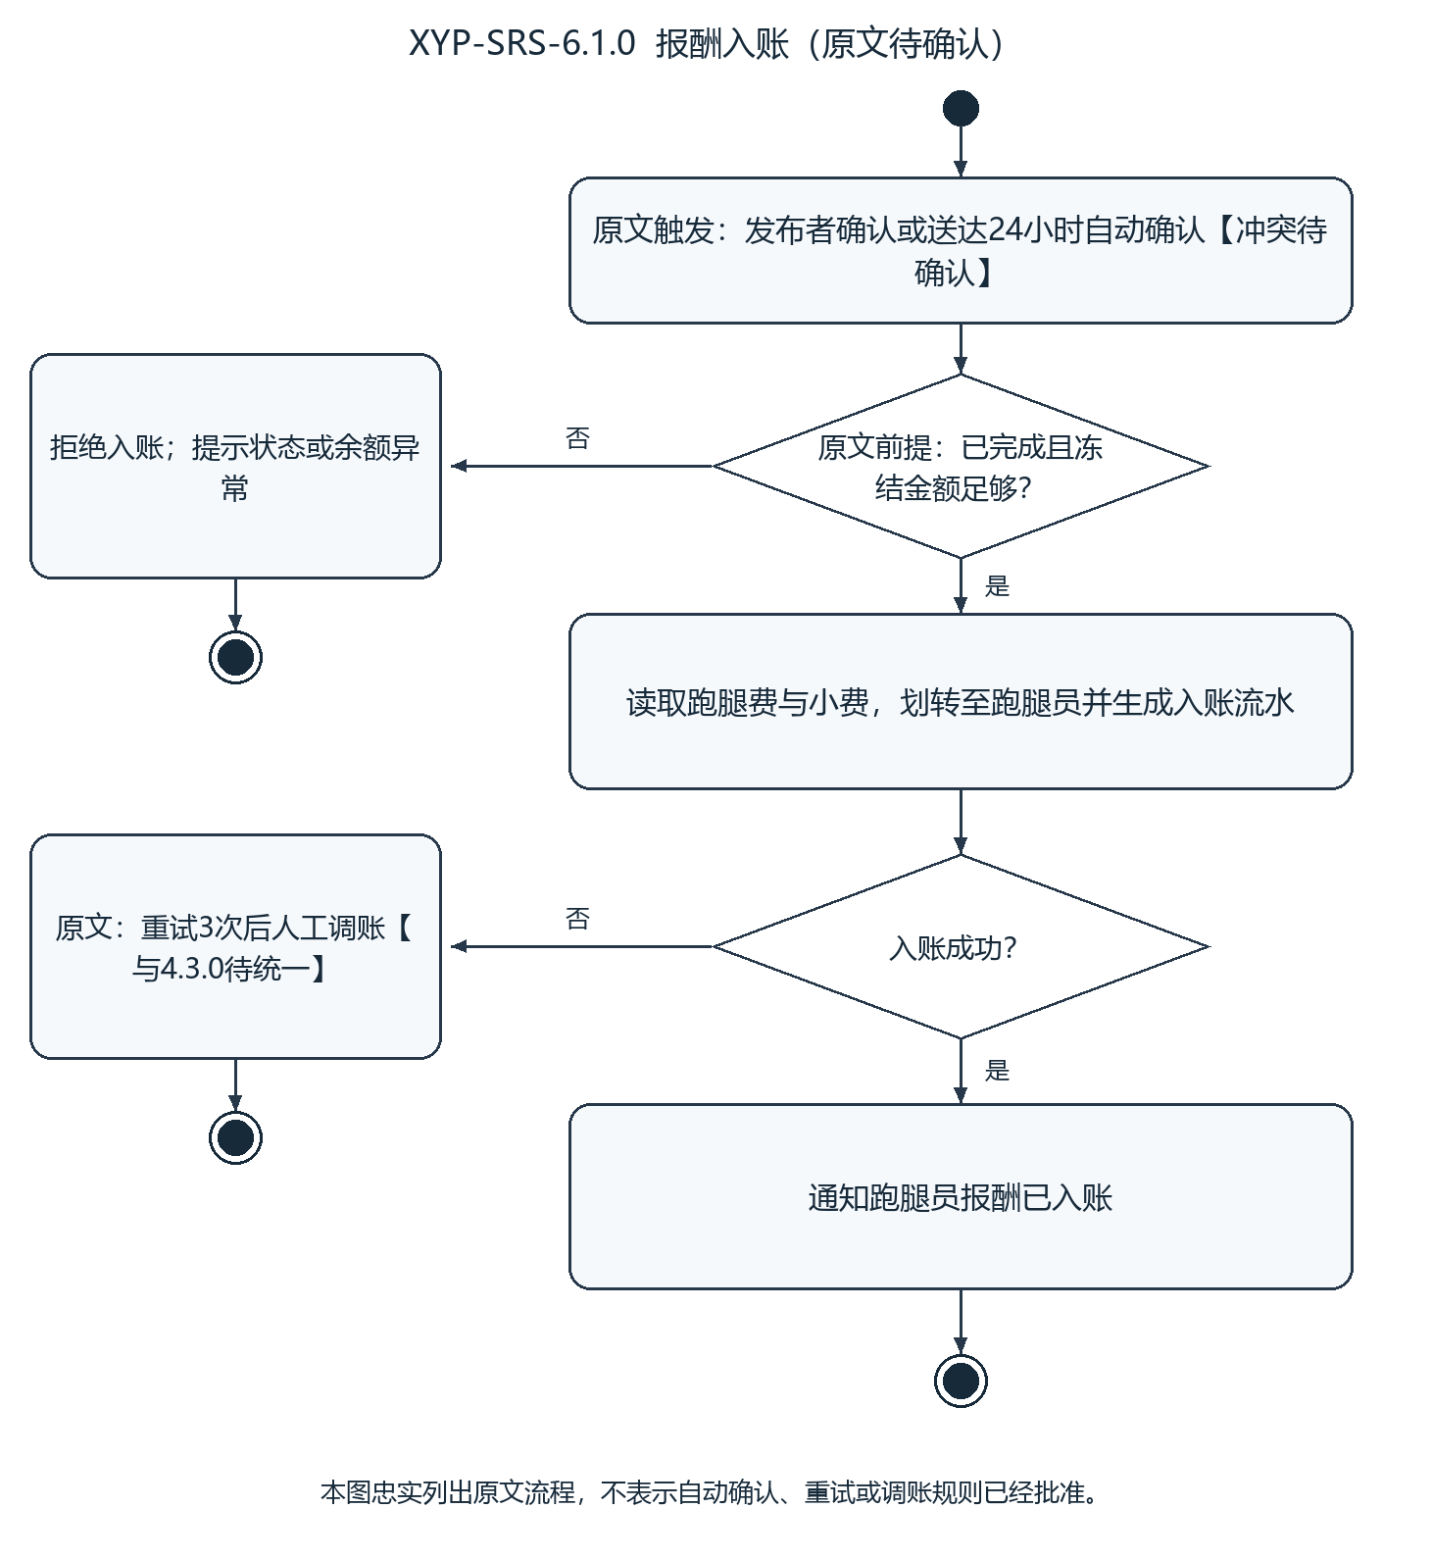
图 3.3.6.1 报酬入账（原文待确认）用例活动图
3.3.6.2 累计收益统计
用例描述：
#XYP-SRS-6.2.0
系统为【跑腿员】提供【累计收益统计】功能，在【已登录并选择合法时间范围】条件下产生【该期间完成单数、累计入账金额及当前余额】结果。
优先级：
3
前置条件：
1.跑腿员已登录系统。
2.跑腿员虚拟币账户已存在。
后置条件：
成功：返回指定期间的完成单数、累计入账和当前余额；无记录显示零项结果。失败：日期范围不合法时拒绝查询。异常：网络或数据库异常时提示加载失败，不返回伪造统计值。
参与者：
跑腿员
输入数据：
开始日期start_date､结束日期end_date(默认为当月)｡
输出数据：
完成单数order_count､累计入账金额total_amount､当前可用余额balance。
事件流：
事件流一（成功流）：
1．跑腿员进入“我的钱包—收益统计”页面。
2．系统默认展示当月数据，跑腿员可调整起止日期。
3．系统按时间范围统计该跑腿员名下 type 为“入账”的流水笔数与金额合计。
4．同时读取当前虚拟币账户可用余额 balance。
5．页面展示累计完成单数、累计收益金额、当前余额。
事件流二（失败流）：
1．若开始日期晚于结束日期，系统提示“时间范围不合法”。
2．若统计时间跨度超过 1 年，提示“请缩小时间范围”。
3．网络异常时提示“加载失败，请重试”，停留原页面。
3.3.6.3 交易明细查询
用例描述：
#XYP-SRS-6.3.0
系统为【发布者、跑腿员】提供【交易明细查询】功能，在【已登录并提交时间范围及流水类型】条件下产生【本人账户的出入账记录列表】结果。
优先级：
2
前置条件：
1.用户已登录系统。
后置条件：
成功：展示本人只读交易明细；无记录显示空列表。失败：查询条件无效或越权时拒绝查询。异常：服务异常时提示重试，不改变账务记录。
参与者：
发布者、跑腿员
输入数据：
开始日期start_date､结束日期end_date､流水类型type(全部/入账/支出/退款/罚款/补偿)。
输出数据：
流水列表：流水号txn_id､流水类型type、金额amount､入账后余额balance_after､关联订单号order_id､交易时间trade_time｡
事件流：
事件流一（成功流）：
1.用户进入“我的钱包—交易明细”页面。
2.系统默认展示最近 30 天的流水，按时间倒序排列。
3.用户可选择流水类型与时间范围进行筛选。
4.系统按条件查询当前用户对应的流水记录。
5.页面以列表形式展示每条流水的类型、金额、余额、关联订单号与时间。
事件流二（失败流）：
1．若查询结果为空，展示空态文案“暂无交易记录”。
2．网络异常时提示“加载失败，请重试”。
3．流水记录对用户只读，不可删除或修改。
3.3.6.4 余额校验
用例描述：
#XYP-SRS-6.4.0
系统为【发布者】提供【余额校验】功能，在【已登录并提交订单报酬信息】条件下产生【余额充足允许提交、余额不足阻断提交】结果；原文充值入口与币值口径待确认。
优先级：
2
前置条件：
1、发布者已登录。
2、发布者已填写订单信息并填写跑腿费与小费。
后置条件：
成功：余额足够时通过校验并进入原文下单流程。失败：余额不足时阻断提交。异常：余额读取失败时不允许下单；充值入口、币值单位和冻结口径尚待确认。
参与者：
发布者
输入数据：
用户编号user_id､应付金额payable(跑腿费fee 加小费tip)｡
输出数据：
校验结果(通过/不通过)、当前可用余额balance、应付金额payable、差额diff｡
事件流：
事件流一（成功流）：
1．发布者在订单填写页点击“提交订单”。
2．系统计算应付金额payable=fee+tip。
3．系统读取发布者虚拟币账户可用余额balance。
4．若balance大于等payable，校验通过，系统冻结对应金额并进入下单流程。
5．页面提示“将冻结X元，请确认”。
事件流二（失败流）：
1．若balance小于payable，系统阻断提交，弹出提示“余额不足，当前可用X元，还差Y元”。
2．弹窗提供“去充值”按钮，点击后跳转充值页面。
3．若读取余额失败，提示“网络异常，请重试”，不进入下单流程。
3.3.7 取消与争议处理
【责任人：薛苏娜】
取消与争议处理功能主要包括发起取消申请、取消申请应答、管理员介入裁决、异常订单处理与查看取消记录五项。取消与争议处理分解用例图见图3.3.7-1。
图 3.3.7-1 取消与争议处理用例分解图
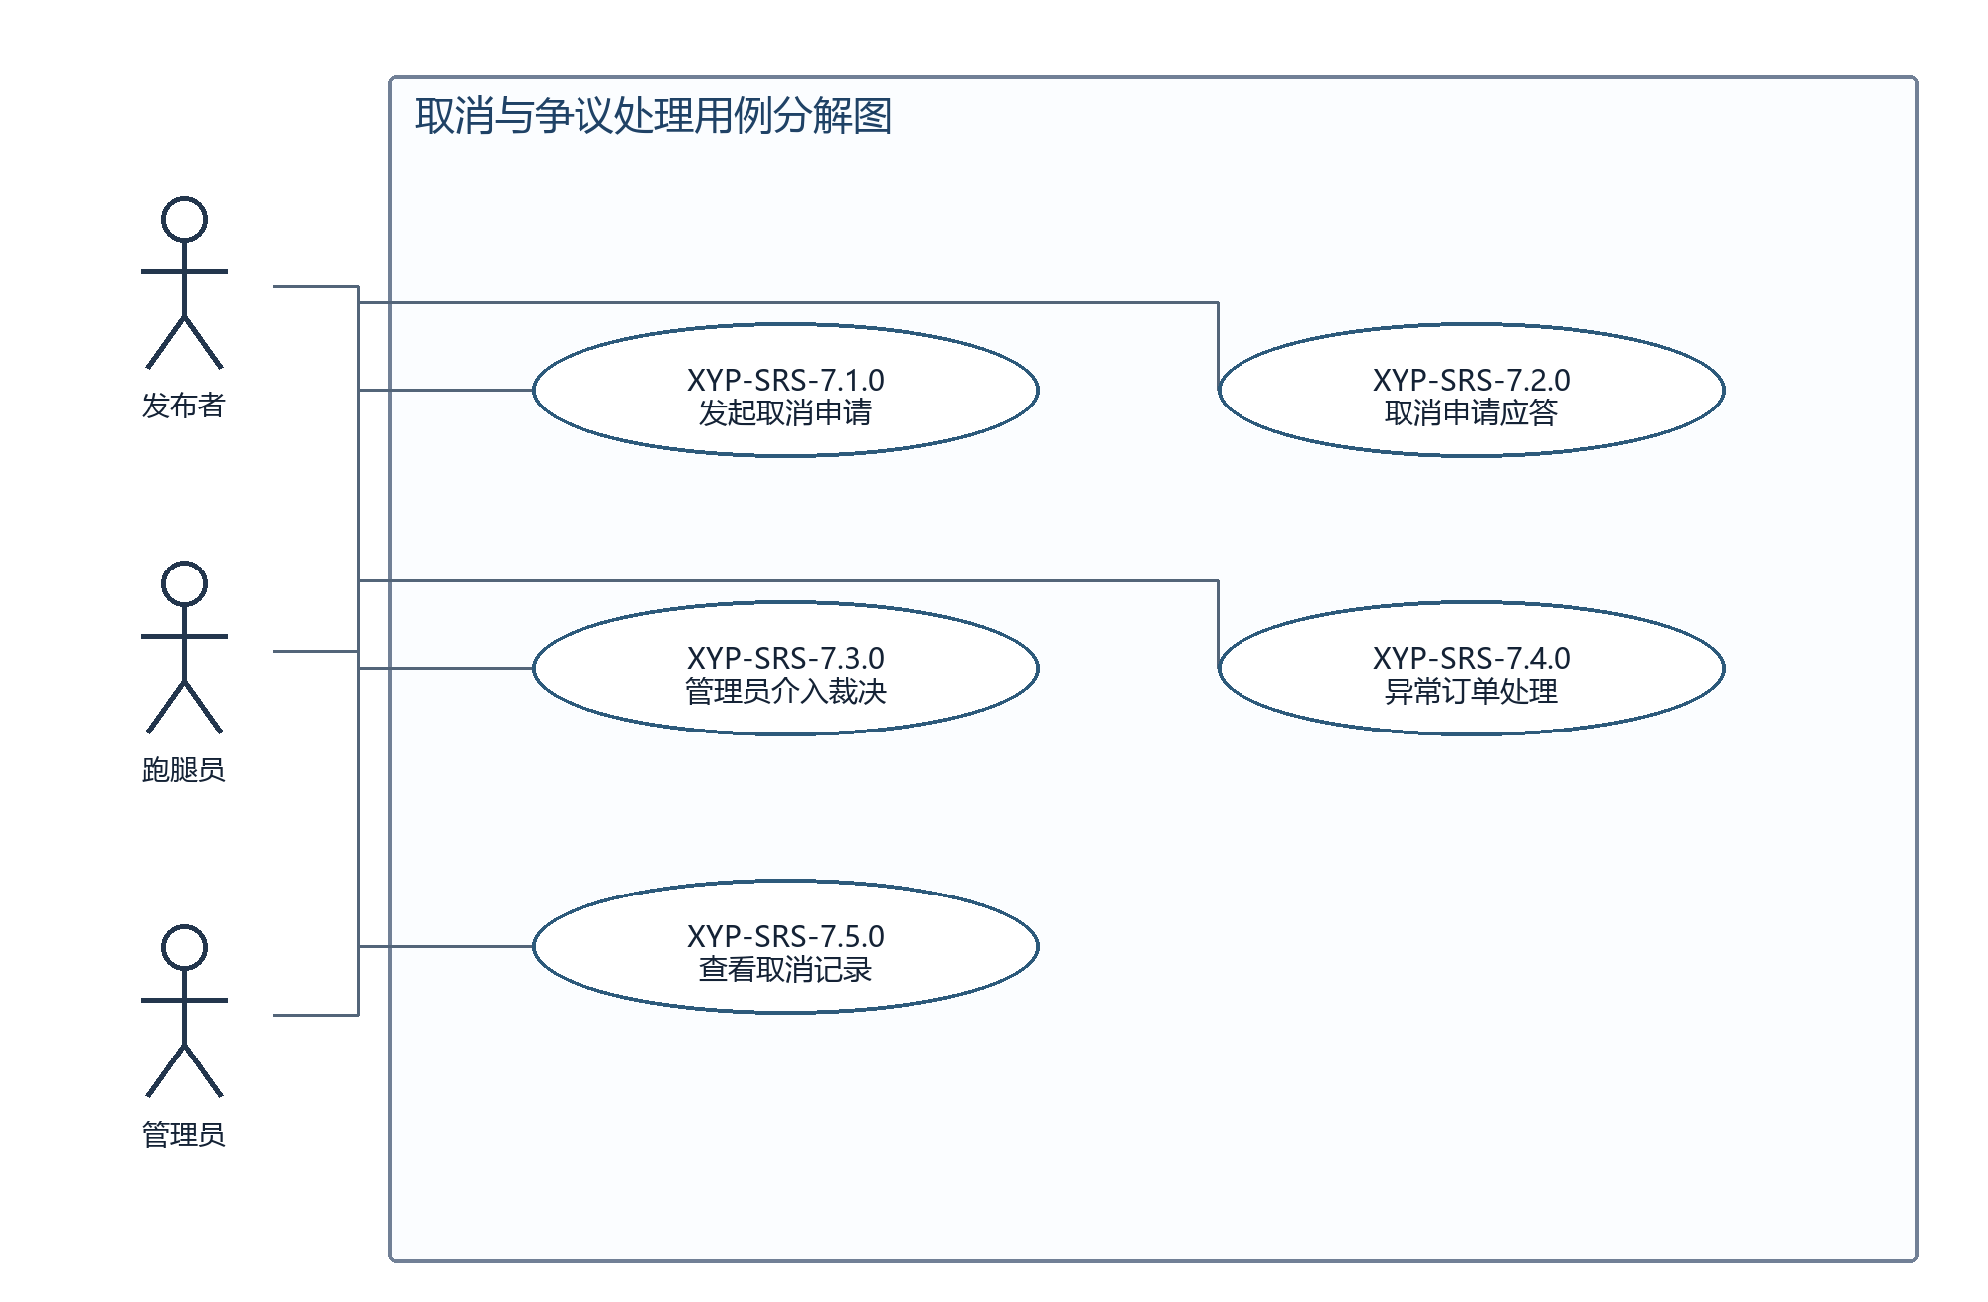
3.3.7.1 发起取消申请
用例描述：
#XYP-SRS-7.1.0
系统为【发布者、跑腿员】提供【发起取消申请】功能，在【当事人就原文允许阶段的订单提交取消原因】条件下产生【取消申请和对方通知】结果；适用任务状态及无人接单时的应答方式待确认。
优先级：
1
前置条件：
1、订单处于进行中状态（待接单/已接单/配送中）。
2、当前用户为该订单的发布者或接单跑腿员。
后置条件：
成功：生成取消申请并通知对方。失败：状态不允许或缺少原因时不生成申请。异常：保存或通知异常时返回实际处理结果，不宣称申请与通知均已成功。可申请的任务阶段与无人接单时的应答对象尚待确认。
参与者：
发布者、跑腿员
输入数据：
订单号order_id、取消方cancel_by、取消原因cancel_reason。
输出数据：
取消申请号cancel_id、申请状态status、通知对方结果。
事件流：
事件流一（成功流）：
1．当事人在订单详情页点击“申请取消”。
2．选择取消原因（不需要了/联系不上/时间冲突/其他，必填）。
3．系统根据订单当前状态提示不同的费用结算规则。
4．用户确认提交，系统生成取消申请记录，状态为“待应答”。
5．系统通知对方“对方申请取消该订单，请及时处理”。
事件流二（失败流）：
1．若订单已完成或已取消，按钮置灰并提示“当前状态不可取消”。
2．若未填写取消原因，系统拦截并提示“请选择取消原因”。
3．网络异常时提示“提交失败，请重试”。
3.3.7.2 取消申请应答
用例描述：
#XYP-SRS-7.2.0
系统为【发布者、跑腿员】提供【取消申请应答】功能，在【当前账号为待应答取消申请的被通知方】条件下产生【按同意或拒绝处理申请并通知双方】结果；取消费用和恢复状态规则待确认。
优先级：
1
前置条件：
1．存在一条状态为“待应答”的取消申请。
2．当前用户为被通知方。
后置条件：
成功：按原文应答结果取消任务或恢复原状态。失败：申请已处理或当前用户不具备应答权限时不重复处理。异常：费用处理失败时不能留下部分取消结果；退款/补偿和恢复状态的规则尚待确认。
参与者：
发布者、跑腿员
输入数据：
取消申请编cancel_id､应答结果(同意/拒绝)､应答说明reply_note(可选)。
输出数据：
订单状态更新结果、费用结算结果。
事件流：
事件流一（成功流）：
- 被通知方在通知或订单详情中查看取消申请。
- 查看申请方填写的取消原因后，点击“同意取消”或“拒绝取消”。
- 若选择同意，系统将订单状态置为“已取消”，并按取消规则进行费用结算（冻结资金解冻或按比例退补）。
- 若选择拒绝，订单恢复进行状态，系统通知申请方“对方拒绝了取消申请”。
- 双方均收到应答结果通知。
事件流二（失败流）：
1．若取消申请已过期或已处理，提示“该申请已处理”。
2．若用户在配送中拒绝取消，系统弹出二次确认“配送中拒绝取消可能引发争议”。
3．网络异常时提示“应答失败，请重试”。
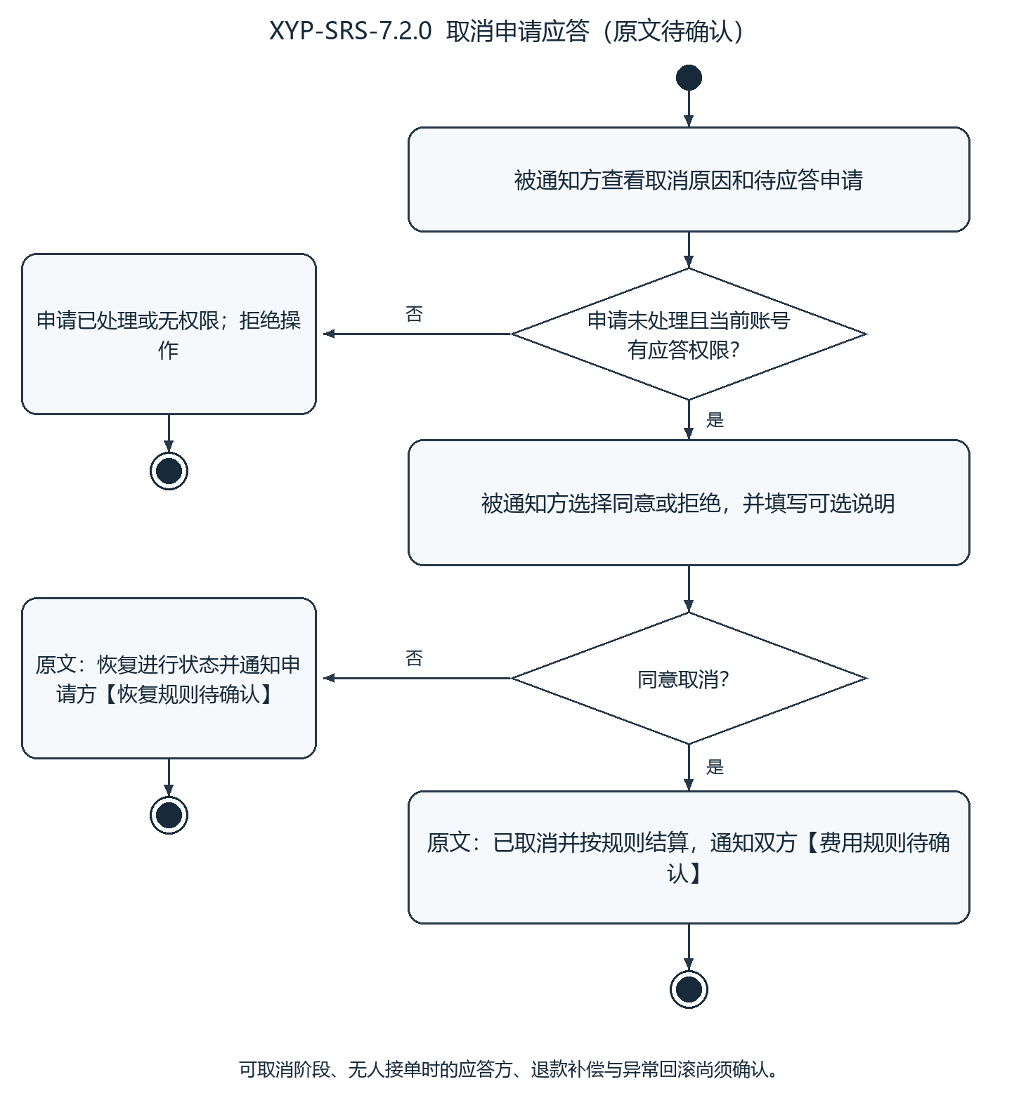
图 3.3.7.2 取消申请应答（原文待确认）用例活动图
3.3.7.3 管理员介入裁决
用例描述：
#XYP-SRS-7.3.0
系统为【管理员】提供【争议裁决】功能，在【已登录且双方对取消或任务完成情况协商不成】条件下产生【裁决记录与相应账户处理】结果；金额规则、状态映射及复核阈值待确认。
优先级：
2
前置条件：
1、存在处于争议状态的订单。
2、管理员已登录管理端。
后置条件：
成功：裁决及相关账户调整均保存。失败：重复裁决不重复调整账户。异常：账户调整失败时整体回滚；“已裁决”状态归属、复核阈值和费用分配规则尚待确认。
参与者：
管理员
输入数据：
争议订单号order_id、裁决结论ruling、退款金额refund_amount、补偿金额compensate_amount、裁决说明ruling_detail。
输出数据：
裁决执行结果､双方账户调整结果､订单状态更新结果。
事件流：
事件流一（成功流）：
1．管理员在管理端“争议订单”队列看到待处理争议订单。
2．打开订单详情，查看订单流水、取消记录、双方填写的说明与凭证。
3．管理员选择裁决结论：支持申诉方/支持被申诉方/双方各承担一定比例。
4．填写退款金额与补偿金额，并填写裁决说明（必填）。
5．系统按裁决结果调用账户接口调整双方虚拟币余额，生成对应流水。
6．订单状态置为“已裁决”，通知双方裁决结果，争议入口关闭。
事件流二（失败流）：
1．若账户调整接口失败，本次裁决整体回滚，订单保持争议状态。
2．若同一订单短时间内被重复裁决，系统以第一次裁决为准。
3．涉及金额超过阈值时，系统提示需第二名管理员复核后才可执行。
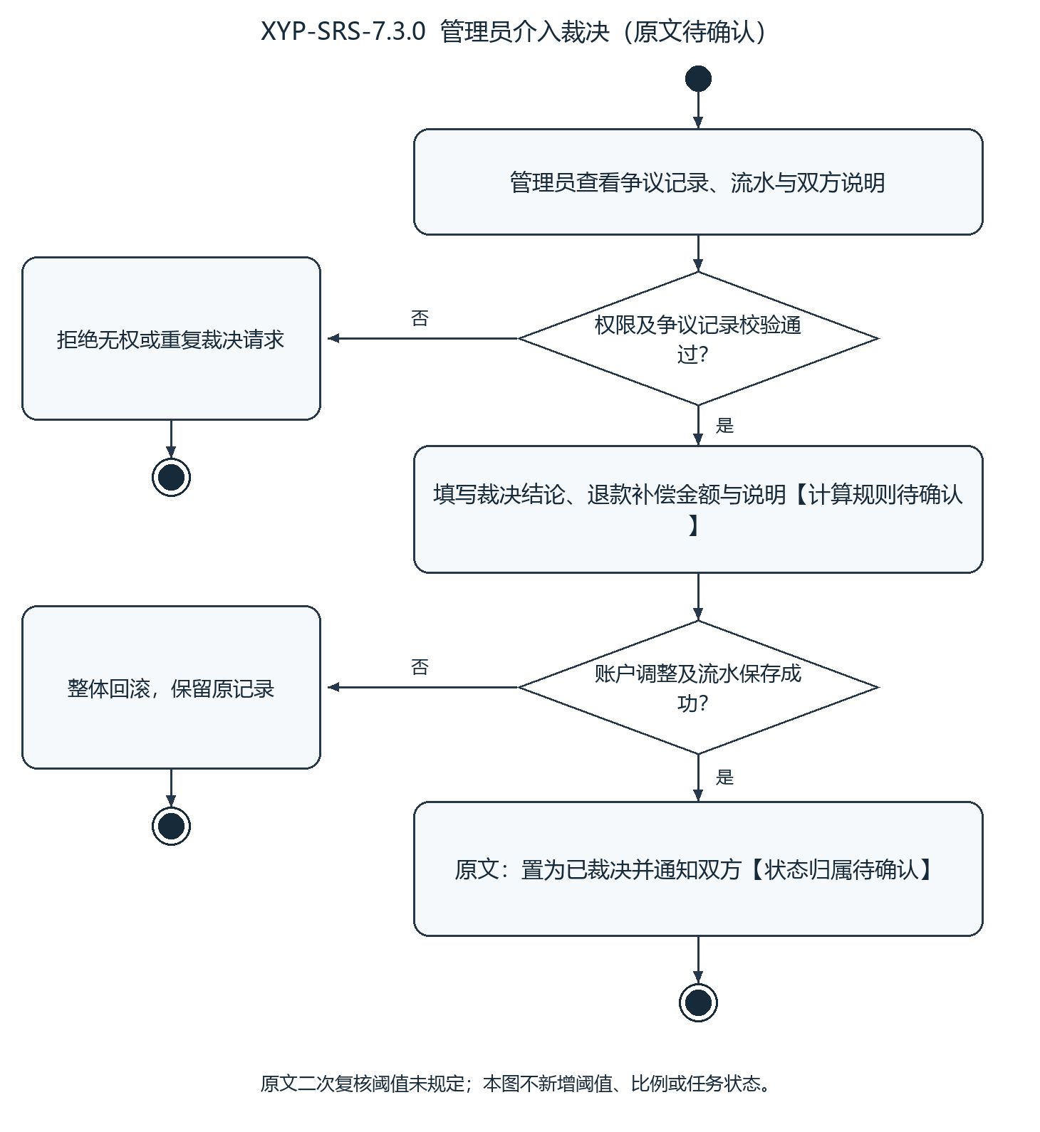
图 3.3.7.3 管理员介入裁决（原文待确认）用例活动图
3.3.7.4 异常订单处理
用例描述：
#XYP-SRS-7.4.0
系统为【管理员】提供【异常订单处理】功能，在【已登录且存在原文所述异常订单】条件下产生【处理结果、相关通知和日志】结果；强制关闭、等待、转派的适用规则及费用处理待确认。
优先级：
3
前置条件：
1、订单存在异常（长时间未接单/双方僵持/状态不一致）。
2、管理员已登录管理端。
后置条件：
成功：按原文处理方式完成异常处理。失败：已被其他管理员处理或缺少必填说明时不重复执行。异常：强制关闭的结算失败时恢复原状态；转派、异常判定阈值与进度费用计算尚待确认。
参与者：
管理员
输入数据：
订单号order_id、处理方式handle_type(强制关闭/继续等待/转派其他跑腿员)、处理说明handle_note。
输出数据：
订单状态变更结果､费用结算结果､通知双方结果。
事件流：
事件流一（成功流）：
1．管理员在管理端“异常订单”列表查看系统标记的异常订单。
2．查看订单详情后选择处理方式：强制关闭、继续等待或转派。
3．若选择强制关闭，系统按当前订单进度计算应退/应补金额，完成结算。
4．若选择转派，订单回到待接单池并优先派给其他在线跑腿员。
5．系统通知双方处理结果，记录管理员操作日志。
事件流二（失败流）：
1．若订单已被其他管理员处理，提示“该订单已处理”。
2．若强制关闭时结算接口失败，订单恢复原状态并提示重试。
3．所有强制关闭操作必须填写处理说明，否则系统拦截。
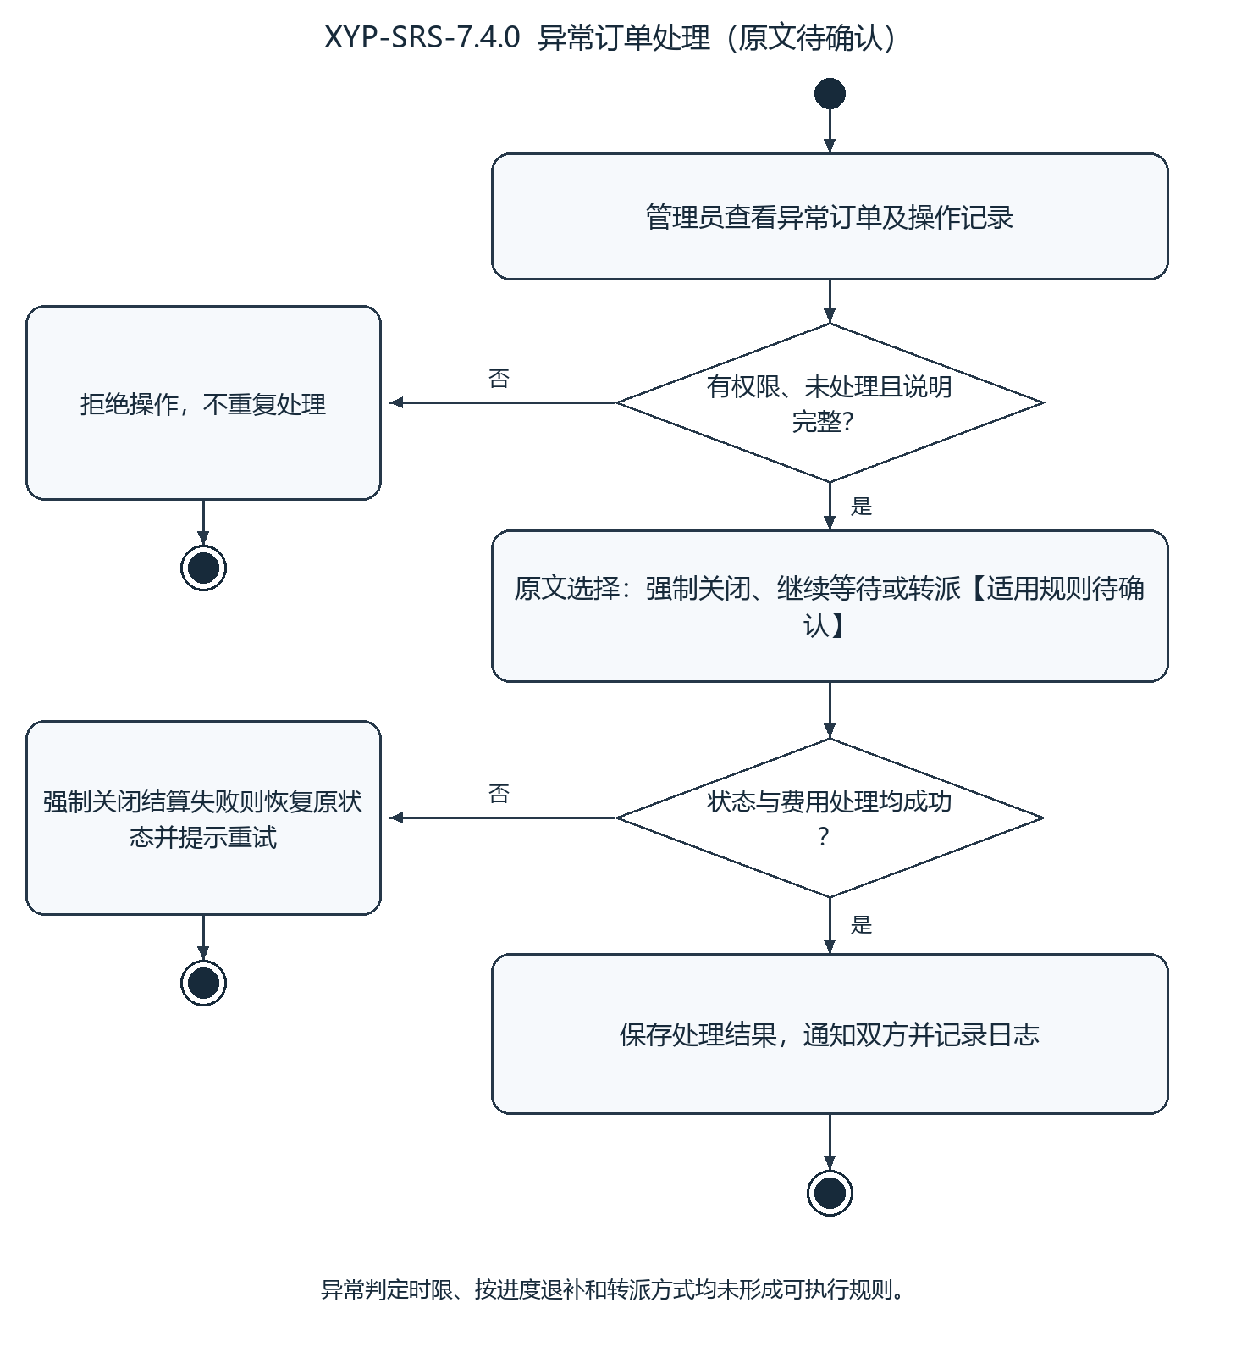
图 3.3.7.4 异常订单处理（原文待确认）用例活动图
3.3.7.5 查看取消记录
用例描述：
#XYP-SRS-7.5.0
系统为【发布者、跑腿员、管理员】提供【查看取消记录】功能，在【已登录并按订单号或时间范围查询】条件下产生【权限范围内的历史取消及争议处理记录】结果。
优先级：
4
前置条件：
1.用户已登录系统。
后置条件：
成功：普通账号返回本人相关记录，管理员返回权限内记录，无记录显示空列表。失败：非法条件或越权时拒绝返回。异常：网络或存储异常时提示加载失败，不修改原记录。
参与者：
发布者、跑腿员、管理员
输入数据：
订单号order_id(可选)､开始日期start_date､结束日期end_date。
输出数据：
取消记录列表:取消编号cancel_id、订单号order_id､取消方cancel_by､取消原因cancel_reason､退款金额refund_amount､处理时间handle_time。
事件流：
事件流一（成功流）：
1．用户进入“取消记录”页面。
2．系统按当前用户角色展示对应记录：普通用户仅看与本人相关的记录，管理员可看全部记录。
3．用户可输入订单号或选择时间范围进行筛选。
4．系统按条件查询并展示取消记录列表。
事件流二（失败流）：
1．若查询结果为空，展示空态文案“暂无取消记录”。
2．网络异常时提示“加载失败，请重试”。
3．普通用户无法查询与本人无关的订单取消记录，系统一律按本人身份过滤。
3.3.8 管理端管理
【责任人：王晗睿】
管理端管理功能主要包括管理员登录、查看用户信息、查看任务列表、查看交易记录、处理投诉与查看操作日志六项。管理端管理分解用例图见图3.3.8-1。
图 3.3.8-1 管理端管理用例分解图
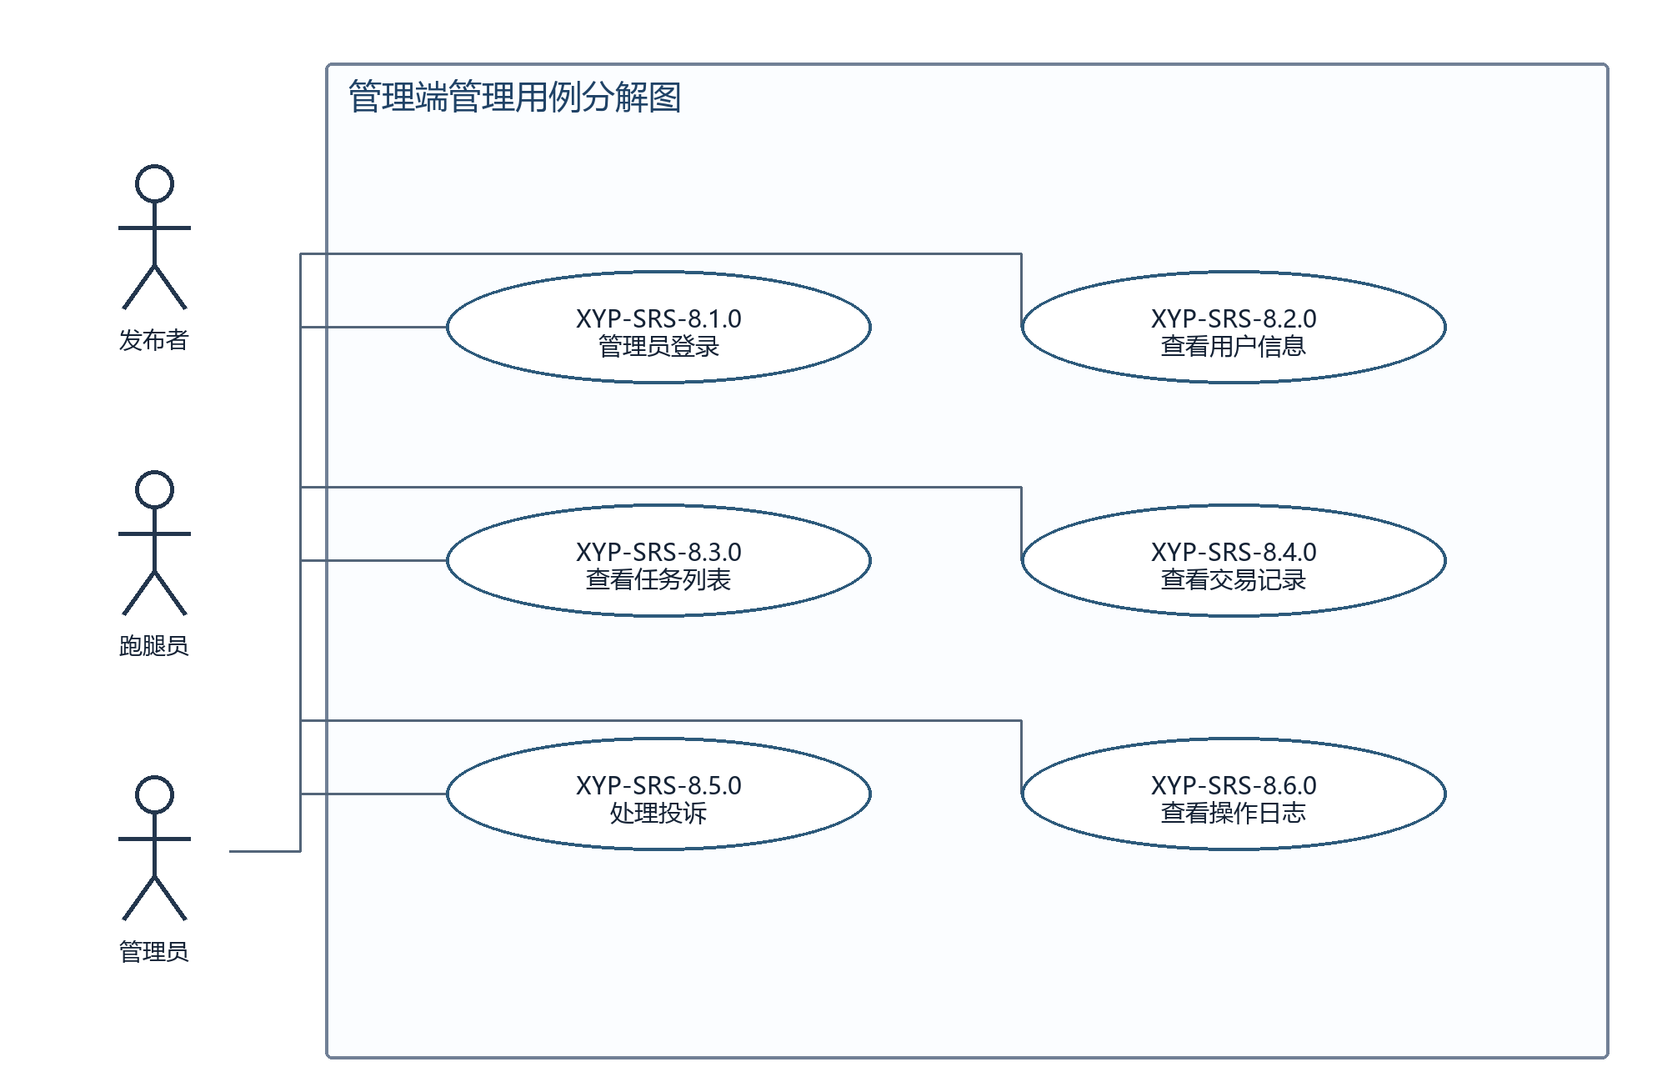
3.3.8.1 管理员登录
用例描述：
#XYP-SRS-8.1.0
系统为【管理员】提供【管理员登录】功能，在【已有具备管理员权限的账号，管理端登录页面可访问】条件下产生【核验成功后建立管理员登录态】结果。
优先级：
2
前置条件：
已有具备管理员权限的账号，管理端登录页面可访问
后置条件：
成功：核验成功后建立管理员登录态。
失败：普通账号或凭据错误时拒绝进入管理端；管理员账号创建授权方式未在原文定义。
异常：网络、服务或存储异常时返回明确失败提示，不返回未经保存的成功结果；涉及写入的操作不得留下不完整业务记录。
参与者：
管理员
输入数据：
User.user_id；Request.password
输出数据：
Response.result_code、message；User.session_expires_at
事件流：
事件流一（成功流）：
1．输入管理账号和密码。
2．按1.2.0检查账号锁定及凭据。
3．校验管理员权限。
4．成功后进入管理端。
事件流二（失败流）：
1．普通账号或凭据错误时拒绝进入管理端；管理员账号创建授权方式未在原文定义。
2．发生服务或存储异常时提示失败；按后置条件保持原有业务数据一致。
3.3.8.2 查看用户信息
用例描述：
#XYP-SRS-8.2.0
系统为【管理员】提供【查看用户信息】功能，在【管理员已登录并通过管理端权限校验】条件下产生【展示系统已有用户资料供监管查看】结果。
优先级：
4
前置条件：
管理员已登录并通过管理端权限校验
后置条件：
成功：展示系统已有用户资料供监管查看。
失败：非管理员访问被拒绝并按1.6.0记录；用户不存在时返回无记录。
异常：网络、服务或存储异常时返回明确失败提示，不返回未经保存的成功结果；涉及写入的操作不得留下不完整业务记录。
参与者：
管理员
输入数据：
Request.session_id；User.user_id
输出数据：
User.user_id、real_name、campus_id、phone、contact、role_codes；Response.result_code、message
事件流：
事件流一（成功流）：
1．进入用户信息页面。
2．选择目标用户。
3．系统核验管理员权限并查询资料。
4．显示资料，不输出密码或凭据摘要。
事件流二（失败流）：
1．非管理员访问被拒绝并按1.6.0记录；用户不存在时返回无记录。
2．发生服务或存储异常时提示失败；按后置条件保持原有业务数据一致。
3.3.8.3 查看任务列表
用例描述：
#XYP-SRS-8.3.0
系统为【管理员】提供【查看任务列表】功能，在【管理员已登录并通过权限校验】条件下产生【展示系统任务列表与当前任务状态】结果。
优先级：
4
前置条件：
管理员已登录并通过权限校验
后置条件：
成功：展示系统任务列表与当前任务状态。
失败：非管理员或时间范围非法时拒绝查询；无匹配任务时显示空列表。
异常：网络、服务或存储异常时返回明确失败提示，不返回未经保存的成功结果；涉及写入的操作不得留下不完整业务记录。
参与者：
管理员
输入数据：
Request.session_id；Task.task_id、status；Query.start_date、end_date
输出数据：
Task.task_id、title、publisher_id、runner_id、status、created_at；Response.result_code、message
事件流：
事件流一（成功流）：
1．打开任务管理列表。
2．提交任务编号、状态或时间条件。
3．系统校验权限并读取记录。
4．显示任务列表和状态。
事件流二（失败流）：
1．非管理员或时间范围非法时拒绝查询；无匹配任务时显示空列表。
2．发生服务或存储异常时提示失败；按后置条件保持原有业务数据一致。
3.3.8.4 查看交易记录
用例描述：
#XYP-SRS-8.4.0
系统为【管理员】提供【查看交易记录】功能，在【管理员已登录且交易流水可查询】条件下产生【展示符合查询条件的交易记录】结果。
优先级：
4
前置条件：
管理员已登录且交易流水可查询
后置条件：
成功：展示符合查询条件的交易记录。
失败：权限不符或查询参数非法时拒绝查询；无记录显示空列表，不修改账务。
异常：网络、服务或存储异常时返回明确失败提示，不返回未经保存的成功结果；涉及写入的操作不得留下不完整业务记录。
参与者：
管理员
输入数据：
Request.session_id；Transaction.user_id、order_id、type；Query.start_date、end_date
输出数据：
Transaction.txn_id、user_id、order_id、type、amount、balance_after、trade_time；Response.result_code、message
事件流：
事件流一（成功流）：
1．进入交易记录页面。
2．选择用户、任务或时间条件。
3．校验管理权限后查询。
4．展示已有流水记录。
事件流二（失败流）：
1．权限不符或查询参数非法时拒绝查询；无记录显示空列表，不修改账务。
2．发生服务或存储异常时提示失败；按后置条件保持原有业务数据一致。
3.3.8.5 处理投诉
用例描述：
#XYP-SRS-8.5.0
系统为【管理员】提供【处理投诉】功能，在【管理员已登录，目标投诉存在且能够读取其内容】条件下产生【保存投诉处理结论供后续查询】结果。
优先级：
2
前置条件：
管理员已登录，目标投诉存在且能够读取其内容
后置条件：
成功：保存投诉处理结论供后续查询。
失败：投诉不存在、权限不符或处理结论不合法时拒绝保存；不凭投诉处理入口自行新增罚款或补偿规则。
异常：网络、服务或存储异常时返回明确失败提示，不返回未经保存的成功结果；涉及写入的操作不得留下不完整业务记录。
参与者：
管理员
输入数据：
Complaint.complaint_id、handling_result；User.user_id
输出数据：
Complaint.complaint_id、handling_result；Response.result_code、message
事件流：
事件流一（成功流）：
1．打开投诉记录并阅读投诉类型、对象及说明。
2．填写处理结果。
3．校验管理员权限和投诉记录。
4．保存处理结论，涉及争议裁决时引用7.3.0既有流程。
事件流二（失败流）：
1．投诉不存在、权限不符或处理结论不合法时拒绝保存；不凭投诉处理入口自行新增罚款或补偿规则。
2．发生服务或存储异常时提示失败；按后置条件保持原有业务数据一致。
3.3.8.6 查看操作日志
用例描述：
#XYP-SRS-8.6.0
系统为【管理员】提供【查看操作日志】功能，在【管理员已登录，系统已保存操作日志】条件下产生【展示符合条件的关键操作日志】结果。
优先级：
5
前置条件：
管理员已登录，系统已保存操作日志
后置条件：
成功：展示符合条件的关键操作日志。
失败：非管理员或条件非法时拒绝查询；无记录显示空列表，查询不改变原日志。
异常：网络、服务或存储异常时返回明确失败提示，不返回未经保存的成功结果；涉及写入的操作不得留下不完整业务记录。
参与者：
管理员
输入数据：
Request.session_id；OperationLog.operator_id、operation_type；Query.start_date、end_date
输出数据：
OperationLog.log_id、operator_id、operation_type、operation_content、operation_time、operation_ip
事件流：
事件流一（成功流）：
1．进入操作日志页面。
2．输入操作人、类型或时间条件。
3．系统校验权限后查询。
4．展示日志列表。
事件流二（失败流）：
1．非管理员或条件非法时拒绝查询；无记录显示空列表，查询不改变原日志。
2．发生服务或存储异常时提示失败；按后置条件保持原有业务数据一致。

3.3.9 通知与操作日志
【责任人：沈阳】
通知与操作日志功能主要包括发送站内通知、查看通知、记录关键操作日志、提交投诉、修改密码与退出登录六项。通知与操作日志分解用例图见图3.3.9-1。
图 3.3.9-1 通知与操作日志用例分解图
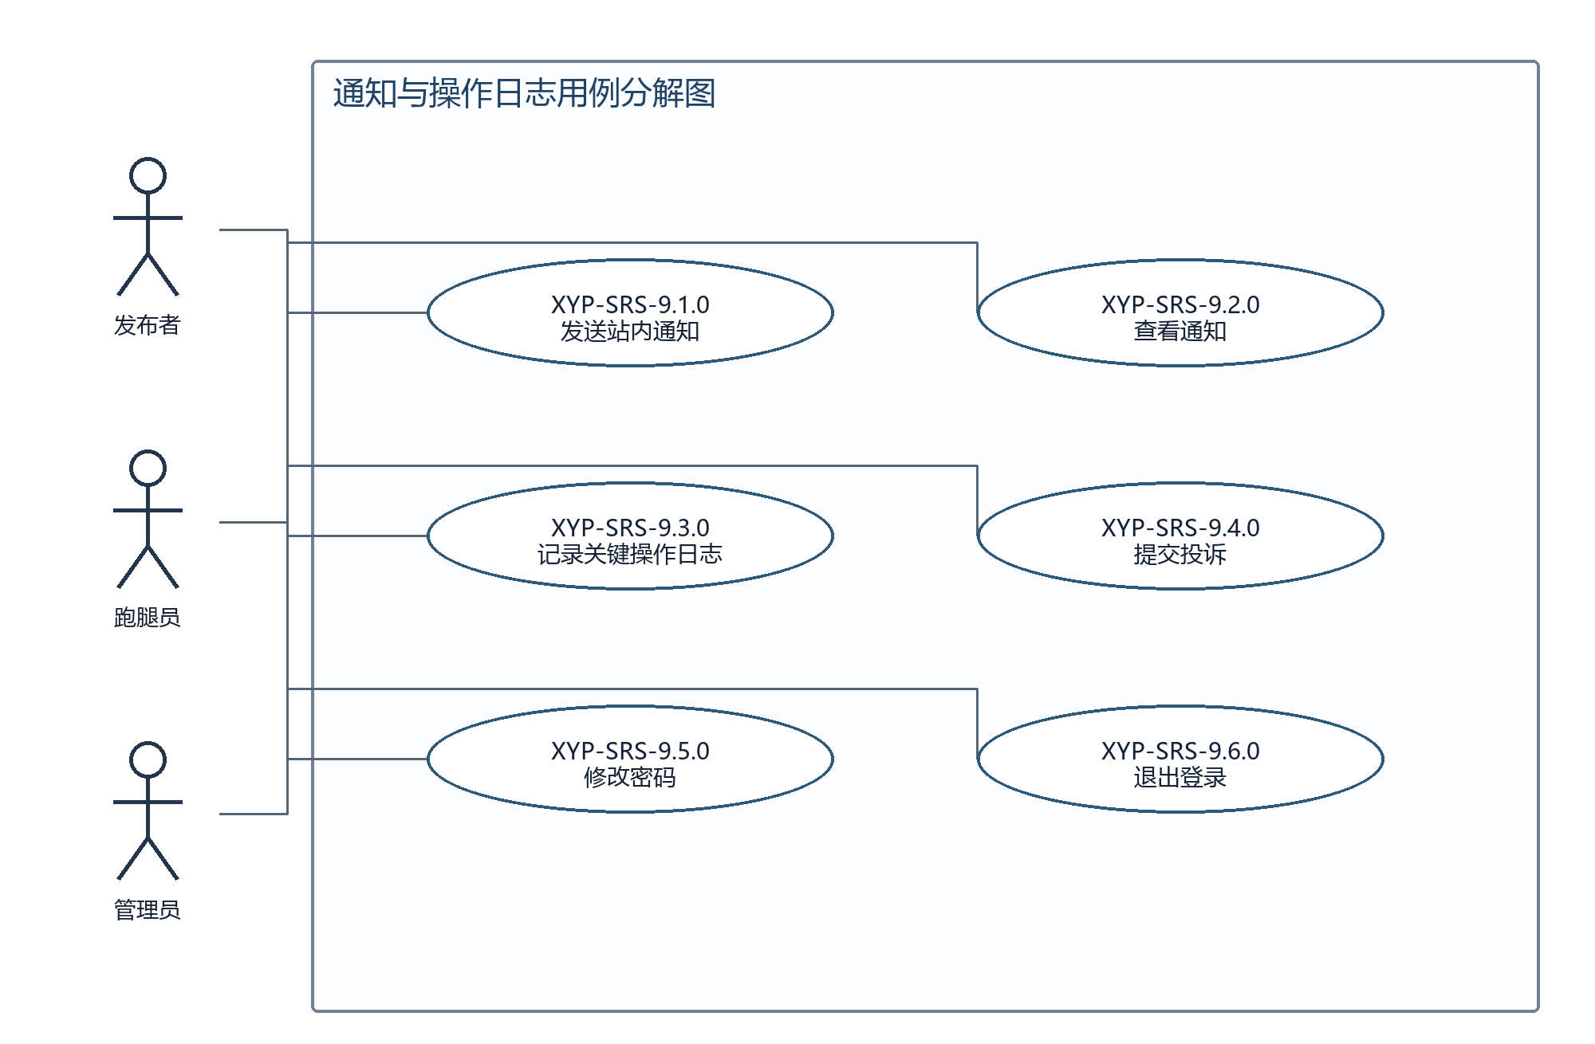
3.3.9.1 发送站内通知
用例描述：
#XYP-SRS-9.1.0
系统为【发布者、跑腿员、管理员】提供【发送站内通知】功能，在【原文定义的送达、入账、取消应答或裁决等业务事件已产生，接收人可识别】条件下产生【生成对应业务事件的站内通知】结果。
优先级：
2
前置条件：
原文定义的送达、入账、取消应答或裁决等业务事件已产生，接收人可识别
后置条件：
成功：生成对应业务事件的站内通知。
失败：接收人或关联记录无效时返回失败；保存失败不宣称发送成功，不引入短信或外部通知渠道。
异常：网络、服务或存储异常时返回明确失败提示，不返回未经保存的成功结果；涉及写入的操作不得留下不完整业务记录。
参与者：
发布者、跑腿员、管理员
输入数据：
Notification.recipient_id、event_type、task_id、title、content
输出数据：
Notification.notification_id、created_at、read_status；Response.result_code、message
事件流：
事件流一（成功流）：
1．接收已定义业务事件。
2．确定接收账号及通知内容。
3．保存站内通知。
4．在接收人的通知入口提供查看。
事件流二（失败流）：
1．接收人或关联记录无效时返回失败；保存失败不宣称发送成功，不引入短信或外部通知渠道。
2．发生服务或存储异常时提示失败；按后置条件保持原有业务数据一致。
3.3.9.2 查看通知
用例描述：
#XYP-SRS-9.2.0
系统为【发布者、跑腿员、管理员】提供【查看通知】功能，在【当前账号已登录，系统能够识别通知接收人】条件下产生【展示本账号的站内通知内容】结果。
优先级：
3
前置条件：
当前账号已登录，系统能够识别通知接收人
后置条件：
成功：展示本账号的站内通知内容。
失败：通知不属于当前账号时拒绝查看；登录失效或加载失败时返回提示。
异常：网络、服务或存储异常时返回明确失败提示，不返回未经保存的成功结果；涉及写入的操作不得留下不完整业务记录。
参与者：
发布者、跑腿员、管理员
输入数据：
User.user_id；Notification.notification_id
输出数据：
Notification.notification_id、title、content、created_at、read_status
事件流：
事件流一（成功流）：
1．打开站内通知。
2．按当前接收账号读取通知。
3．选择通知查看内容。
4．显示关联业务提示，无通知时显示空列表。
事件流二（失败流）：
1．通知不属于当前账号时拒绝查看；登录失效或加载失败时返回提示。
2．发生服务或存储异常时提示失败；按后置条件保持原有业务数据一致。
3.3.9.3 记录关键操作日志
用例描述：
#XYP-SRS-9.3.0
系统为【发布者、跑腿员、管理员】提供【记录关键操作日志】功能，在【系统接收到需求中应记录的关键业务操作及其处理结果】条件下产生【保存可按操作人、内容和时间追溯的操作记录】结果。
优先级：
2
前置条件：
系统接收到需求中应记录的关键业务操作及其处理结果
后置条件：
成功：保存可按操作人、内容和时间追溯的操作记录。
失败：必要内容缺失或日志保存异常时记录失败结果；不把失败操作描述为已成功完成的业务。
异常：网络、服务或存储异常时返回明确失败提示，不返回未经保存的成功结果；涉及写入的操作不得留下不完整业务记录。
参与者：
发布者、跑腿员、管理员
输入数据：
OperationLog.operator_id、operation_type、operation_content、operation_time、operation_ip
输出数据：
OperationLog.log_id；Response.result_code、message
事件流：
事件流一（成功流）：
1．接收发布、接单、送达、确认、取消及已要求记录的权限拒绝等操作结果。
2．提取操作者和操作内容及时间。
3．保存关键操作日志。
4．供8.6.0按权限查询。
事件流二（失败流）：
1．必要内容缺失或日志保存异常时记录失败结果；不把失败操作描述为已成功完成的业务。
2．发生服务或存储异常时提示失败；按后置条件保持原有业务数据一致。
3.3.9.4 提交投诉
用例描述：
#XYP-SRS-9.4.0
系统为【发布者、跑腿员】提供【提交投诉】功能，在【当前账号已登录，能够提交投诉内容】条件下产生【保存投诉记录并返回提交结果】结果。
优先级：
2
前置条件：
当前账号已登录，能够提交投诉内容
后置条件：
成功：保存投诉记录并返回提交结果。
失败：类型不合法或内容超过原数据字典约束时拒绝提交；保存异常时不返回成功编号。
异常：网络、服务或存储异常时返回明确失败提示，不返回未经保存的成功结果；涉及写入的操作不得留下不完整业务记录。
参与者：
发布者、跑腿员
输入数据：
Complaint.target_user_id、complaint_type、complaint_description
输出数据：
Complaint.complaint_id、complainant_id、complaint_time；Response.result_code、message
事件流：
事件流一（成功流）：
1．打开投诉入口。
2．选择未送达、物品损坏、超时或其他类型并填写说明。
3．系统校验输入和登录身份。
4．保存投诉并提交管理员处理。
事件流二（失败流）：
1．类型不合法或内容超过原数据字典约束时拒绝提交；保存异常时不返回成功编号。
2．发生服务或存储异常时提示失败；按后置条件保持原有业务数据一致。
3.3.9.5 修改密码
用例描述：
#XYP-SRS-9.5.0
系统为【发布者、跑腿员、管理员】提供【修改密码】功能，在【当前账号已登录并提供本人原密码】条件下产生【原密码正确且两次新密码一致时更新登录凭据】结果。
优先级：
2
前置条件：
当前账号已登录并提供本人原密码
后置条件：
成功：原密码正确且两次新密码一致时更新登录凭据。
失败：原密码错误、两次新密码不同或格式不合规时不修改凭据。
异常：网络、服务或存储异常时返回明确失败提示，不返回未经保存的成功结果；涉及写入的操作不得留下不完整业务记录。
参与者：
发布者、跑腿员、管理员
输入数据：
User.user_id；Request.old_password、new_password、confirm_password
输出数据：
Response.result_code、message
事件流：
事件流一（成功流）：
1．进入修改密码。
2．输入原密码及两次新密码。
3．校验原密码、新密码格式和一致性。
4．加密保存新凭据并返回结果，与1.4.0使用同一改密规则。
事件流二（失败流）：
1．原密码错误、两次新密码不同或格式不合规时不修改凭据。
2．发生服务或存储异常时提示失败；按后置条件保持原有业务数据一致。
3.3.9.6 退出登录
用例描述：
#XYP-SRS-9.6.0
系统为【发布者、跑腿员、管理员】提供【退出登录】功能，在【当前账号具有有效登录态或正在请求清理已有会话】条件下产生【当前登录态失效，后续受保护访问需重新登录】结果。
优先级：
2
前置条件：
当前账号具有有效登录态或正在请求清理已有会话
后置条件：
成功：当前登录态失效，后续受保护访问需重新登录。
失败：会话已失效时仍保持未登录状态；系统异常时不宣称服务端会话已成功注销。
异常：网络、服务或存储异常时返回明确失败提示，不返回未经保存的成功结果；涉及写入的操作不得留下不完整业务记录。
参与者：
发布者、跑腿员、管理员
输入数据：
Request.session_id、operation
输出数据：
Response.result_code、message；User.session_expires_at
事件流：
事件流一（成功流）：
1．点击退出登录。
2．系统使当前会话失效。
3．清理客户端登录标记。
4．返回登录入口，与1.5.0保持一致。
事件流二（失败流）：
1．会话已失效时仍保持未登录状态；系统异常时不宣称服务端会话已成功注销。
2．发生服务或存储异常时提示失败；按后置条件保持原有业务数据一致。

4 数据描述

4.1数据字典
本节与Data_Dictionary.md保持一致。类型为需求级逻辑类型，未明确事项均标记待确认。来源列省略共同前缀XYP-SRS-，例如1.1.0代表XYP-SRS-1.1.0；本节不构成已批准的数据库设计。
本字典以需求规格说明书中的字段和已确认澄清为依据，用于统一用例输入、输出字段。可空表示该字段在相应业务记录中是否允许为空；来源编号均为原有 XYP-SRS 编号。英文名仅作为原用例中变量名的统一别名。
普通账号按已确认的规则可同时作为发布者和跑腿员。管理员仍是独立参与者；需求尚未规定管理员账号的创建/授权方式。文档中关于自动验收、虚拟币充值/小费/金额精度、取消补偿计算及用户需求来源清单仍有待需求方确认，相关字段保留原文出现过的内容，不表示这些规则已经确认。

4.1.1 User（用户）
字段名（别名） | 类型 | 说明 | 约束 | 可空 | 来源需求编号
user_id（account） | VARCHAR | 用户账号/用户标识 | 长度 4–12；唯一；区分大小写；允许字母、数字、-、_；0001–1000为原字典规定的系统保留号段 | 否 | 1.1.0、1.2.0、1.3.0、1.4.0、1.5.0、1.6.0、8.2.0、9.5.0、9.6.0
password_hash（password） | VARCHAR | 加密保存的登录凭据 | 用户输入长度按原数据字典为 6–20；禁止明文持久化 | 否 | 1.1.0、1.2.0、9.5.0
real_name（name） | VARCHAR | 姓名 | 长度 2–20（原字典） | 是 | 1.1.0、1.4.0、8.2.0
campus_id（student_no/staff_no） | VARCHAR | 学号或工号 | 原注册字典要求学号13位；工号格式未定义 | 是 | 1.1.0、8.2.0
phone（mobile） | CHAR | 手机号 | 11 位；是否强制唯一按原注册结果字段校验 | 是 | 1.1.0、1.4.0、8.2.0
contact | VARCHAR | 联系方式 | 字段长度和格式未在需求中规定 | 是 | 1.4.0、8.2.0
role_codes（roles） | 角色集合 | 用户可执行的系统角色 | 仅包含发布者、跑腿员、管理员；普通账号同时拥有发布者与跑腿员能力（用户已确认）；管理员授权机制未定义 | 否 | 1.1.0、1.6.0、8.1.0
failed_login_count | INTEGER | 连续登录失败次数 | 非负；达到 3 次触发账号锁定 | 否 | 1.2.0、1.3.0
locked_until | DATETIME | 登录锁定解除时刻 | 锁定时为当前时间后 30 分钟；未锁定时为空 | 是 | 1.2.0、1.3.0
session_expires_at | DATETIME | 登录态过期时刻 | 成功登录后最长 7 天；主动退出后会话失效 | 是 | 1.5.0、9.6.0
updated_at（修改时间） | DATETIME | 个人资料修改时间 | 系统记录修改时刻 | 条件可空 | 1.4.0

4.1.2 Wallet（虚拟币账户）
字段名（别名） | 类型 | 说明 | 约束 | 可空 | 来源需求编号
user_id | VARCHAR | 账户所属用户 | 外键引用 User.user_id；每个账户对应一个用户 | 否 | 2.1.0、4.3.0、6.1.0、6.4.0
available_balance（balance） | DECIMAL/INTEGER | 可用虚拟币余额 | 非负；原文同时出现整数与保留两位小数要求，精度待确认 | 否 | 2.1.0、4.3.0、6.1.0、6.2.0、6.3.0、6.4.0
frozen_balance | DECIMAL/INTEGER | 已冻结虚拟币余额 | 非负；发布任务冻结金额，取消/结算处理规则待确认 | 否 | 2.1.0、4.3.0、6.4.0、7.2.0

4.1.3 Task（任务）
字段名（别名） | 类型 | 说明 | 约束 | 可空 | 来源需求编号
task_id（order_id） | VARCHAR | 任务唯一编号；原用例中的订单号 | 系统生成；唯一 | 否 | 2.1.0、2.2.0、2.3.0、2.4.0、3.1.0、3.2.0、3.3.0、3.4.0、3.5.0、4.1.0、4.2.0、4.3.0、4.4.0、4.5.0、6.1.0、6.3.0、6.4.0、7.1.0–7.5.0、8.3.0
publisher_id（user_id） | VARCHAR | 发布者账号 | 外键引用 User.user_id | 否 | 2.1.0、2.2.0、4.2.0、4.5.0
runner_id | VARCHAR | 接单跑腿员账号 | 外键引用 User.user_id；待接单时为空 | 是 | 3.2.0、3.3.0、3.4.0、3.5.0、4.1.0、4.3.0、4.5.0
title | VARCHAR | 任务标题 | 长度 1–50 | 否 | 2.1.0、3.1.0、4.1.0
task_description | VARCHAR | 任务描述 | 长度 0–200 | 是 | 2.1.0
fee（reward_amount） | DECIMAL/INTEGER | 跑腿报酬 | 功能要求大于0，原字典上限1000；币值精度冲突待确认 | 否 | 2.1.0、4.3.0、6.1.0、6.4.0
tip | DECIMAL/INTEGER | 小费 | 原数据字典范围0–100、缺省0；2.1.0 未说明该字段且 6.4.0 使用该字段，是否纳入本期待确认 | 是 | 6.1.0、6.4.0
deadline | DATETIME | 最晚送达时间 | 必须晚于发布时刻 | 否 | 2.1.0、3.1.0
pickup_location | VARCHAR | 取件地点 | 长度 1–100 | 否 | 2.1.0、3.1.0
delivery_location | VARCHAR | 送达地点 | 长度 1–100 | 否 | 2.1.0、3.1.0
status | ENUM | 任务状态 | 仅待接单、进行中、待验收、已完成、已取消五种；与第7模块出现的争议/已裁决等状态存在冲突，分开记录仅为待确认建议 | 否 | 2.2.0、2.3.0、3.1.0、3.3.0、3.4.0、3.5.0、4.2.0、7.1.0–7.4.0
created_at | DATETIME | 任务发布时间 | 系统记录 | 否 | 2.1.0、2.4.0、3.1.0
accepted_at | DATETIME | 接单时间 | 接单前为空 | 是 | 3.2.0、3.3.0
delivered_at | DATETIME | 跑腿员确认送达时间 | 送达前为空 | 是 | 3.5.0、4.1.0
completed_at | DATETIME | 发布者确认完成时间 | 完成前为空；自动确认规则待确认 | 是 | 2.4.0、4.2.0、4.3.0、4.4.0、5.1.0、6.1.0

4.1.4 Order（订单）
需求正文以“任务”和“订单”描述同一跑腿业务记录，order_id 是 task_id 的既有别名。本阶段将 Order 作为逻辑视图定义，不据此断言必须拆分成独立存储表。
字段名（别名） | 类型 | 说明 | 约束 | 可空 | 来源需求编号
order_id（task_id） | VARCHAR | 订单/任务编号 | 与 Task.task_id 一一对应 | 否 | 3.2.0、3.5.0、4.2.0、4.3.0、6.1.0、6.3.0、7.1.0–7.5.0
publisher_id | VARCHAR | 发布者账号 | 对应 Task.publisher_id | 否 | 2.1.0、4.2.0、7.1.0
runner_id | VARCHAR | 跑腿员账号 | 对应 Task.runner_id；待接单时为空 | 是 | 3.2.0、3.3.0、3.5.0、4.3.0
status | ENUM | 当前任务状态 | 取值应与 Task.status 对齐；第7模块冲突的状态映射尚未确认 | 否 | 2.3.0、3.3.0、3.5.0、4.2.0、7.1.0–7.4.0

4.1.5 Transaction（交易流水）
字段名（别名） | 类型 | 说明 | 约束 | 可空 | 来源需求编号
txn_id | VARCHAR | 交易流水号 | 系统生成；唯一 | 否 | 4.3.0、4.4.0、6.1.0、6.3.0、8.4.0
user_id | VARCHAR | 流水所属用户 | 外键引用 User.user_id | 否 | 4.3.0、6.1.0、6.3.0、8.4.0
order_id（task_id） | VARCHAR | 关联任务/订单编号 | 外键/逻辑引用 Task.task_id；非任务类流水可空，是否存在此类流水待确认 | 是 | 4.3.0、6.1.0、6.3.0、7.2.0、7.3.0、8.4.0
type | ENUM | 流水类型 | 入账、支出、退款、罚款、补偿、冻结、解冻；退款在 6.3.0 筛选项出现 | 否 | 4.3.0、4.4.0、6.1.0、6.3.0、7.2.0、7.3.0
amount | DECIMAL/INTEGER | 本次变动金额 | 正数入账、负数出账；精度待确认 | 否 | 4.3.0、6.1.0、6.3.0、7.2.0、7.3.0
balance_after | DECIMAL/INTEGER | 变动后的账户余额 | 非负；精度待确认 | 否 | 6.1.0、6.2.0、6.3.0
trade_time | DATETIME | 交易时间 | 系统记录 | 否 | 4.3.0、6.1.0、6.3.0、8.4.0
result | VARCHAR | 交易处理结果 | 成功/失败；重试及人工处理阶段状态待确认 | 否 | 4.3.0、6.1.0、7.2.0、7.3.0

4.1.6 Evaluation（评价）
字段名（别名） | 类型 | 说明 | 约束 | 可空 | 来源需求编号
evaluation_id | VARCHAR | 评价编号 | 系统生成；唯一 | 否 | 4.5.0、5.1.0、5.2.0
task_id（order_id） | VARCHAR | 评价关联的任务 | 仅已完成任务可评价；每任务仅评价一次 | 否 | 4.5.0、5.1.0、5.2.0
evaluator_id | VARCHAR | 评价人账号 | 外键引用 User.user_id；该用例为发布者 | 否 | 4.5.0、5.1.0
evaluated_user_id | VARCHAR | 被评价人账号 | 外键引用 User.user_id；该用例为跑腿员 | 否 | 4.5.0、5.1.0、5.2.0
score | INTEGER | 星级评分 | 1–5；原字典缺省5 | 否 | 4.5.0、5.1.0、5.2.0
content | VARCHAR | 文字评价 | 长度 0–200 | 是 | 4.5.0、5.1.0、5.2.0
evaluation_time | DATETIME | 评价时间 | 系统记录 | 否 | 4.5.0、5.1.0

4.1.7 Complaint（投诉）
字段名（别名） | 类型 | 说明 | 约束 | 可空 | 来源需求编号
complaint_id | VARCHAR | 投诉编号 | 系统生成；唯一 | 否 | 8.5.0、9.4.0
complainant_id | VARCHAR | 投诉人账号 | 外键引用 User.user_id | 否 | 9.4.0
target_user_id | VARCHAR | 被投诉人账号 | 外键引用 User.user_id；若原投诉不涉及特定用户则为空，需求未规定例外 | 是 | 8.5.0、9.4.0
complaint_type | ENUM | 投诉类型 | 未送达、物品损坏、超时、其他 | 否 | 9.4.0
complaint_description | VARCHAR | 投诉说明 | 长度 0–500（原数据字典） | 否 | 9.4.0
handling_result | VARCHAR | 管理员处理结果 | 长度 0–500；处理前为空 | 是 | 8.5.0、9.4.0
complaint_time | DATETIME | 投诉提交时间 | 系统记录 | 否 | 9.4.0

4.1.8 Notification（站内通知）
字段名（别名） | 类型 | 说明 | 约束 | 可空 | 来源需求编号
notification_id | VARCHAR | 通知编号 | 系统生成；唯一 | 否 | 4.1.0、7.1.0、7.2.0、9.1.0、9.2.0
recipient_id | VARCHAR | 接收人账号 | 外键引用 User.user_id | 否 | 4.1.0、7.1.0、7.2.0、9.1.0、9.2.0
event_type | VARCHAR | 触发通知的事件类型 | 来源于已定义的送达、取消申请/应答、结算或裁决等流程 | 否 | 4.1.0、6.1.0、7.1.0、7.2.0、7.3.0、9.1.0
title | VARCHAR | 通知标题 | 长度未规定 | 是 | 4.1.0、9.1.0、9.2.0
content | VARCHAR | 通知内容 | 长度未规定；使用对应需求描述的提示内容 | 否 | 4.1.0、6.1.0、7.1.0、7.2.0、7.3.0、9.1.0、9.2.0
task_id（order_id） | VARCHAR | 关联任务/订单 | 可为空；有关联任务时对应 Task.task_id | 是 | 4.1.0、6.1.0、7.1.0、7.2.0、7.3.0、9.1.0
read_status | ENUM | 阅读状态 | 未读/已读 | 否 | 9.2.0
created_at | DATETIME | 通知产生时间 | 系统记录 | 否 | 9.1.0、9.2.0

4.1.9 OperationLog（操作日志）
字段名（别名） | 类型 | 说明 | 约束 | 可空 | 来源需求编号
log_id | VARCHAR | 日志编号 | 系统生成；唯一 | 否 | 1.6.0、7.3.0、7.4.0、8.6.0、9.3.0
operator_id（user_id） | VARCHAR | 操作人账号 | 外键引用 User.user_id；系统操作可空 | 是 | 1.6.0、7.3.0、7.4.0、9.3.0
operation_type | VARCHAR | 操作类型 | 原字典包含发布、接单、送达、确认、取消；登录、权限拒绝、裁决、投诉处理等按对应需求记录 | 否 | 1.6.0、7.3.0、7.4.0、9.3.0
operation_content | VARCHAR | 操作内容 | 长度 0–500 | 否 | 1.6.0、7.3.0、7.4.0、9.3.0
operation_time | DATETIME | 操作时间 | 系统记录 | 否 | 1.6.0、9.3.0
operation_ip | VARCHAR | 操作来源 IP | 长度 0–45 | 是 | 9.3.0

4.1.10 CancellationRequest（取消/争议处理记录）
字段名（别名） | 类型 | 说明 | 约束 | 可空 | 来源需求编号
cancel_id | VARCHAR | 取消申请编号 | 系统生成；唯一 | 否 | 7.1.0、7.2.0、7.5.0
task_id（order_id） | VARCHAR | 关联任务/订单编号 | 对应 Task.task_id | 否 | 7.1.0–7.5.0
cancel_by | ENUM | 申请人/发起方 | 发布者、跑腿员；原字典还出现系统发起 | 否 | 7.1.0、7.5.0
cancel_reason | VARCHAR | 取消原因 | 长度0–200；事件流要求必填，选项为不需要了/联系不上/时间冲突/其他 | 否 | 7.1.0、7.5.0
request_status | ENUM | 取消申请处理状态 | 待应答已见原文；应答后、争议及已裁决的状态归属与枚举待确认，不能直接作为任务状态新增值 | 否 | 7.1.0、7.2.0、7.3.0
reply_result | ENUM | 被通知方应答 | 同意/拒绝 | 是 | 7.2.0
reply_note | VARCHAR | 应答说明 | 可选；长度未规定 | 是 | 7.2.0
refund_amount | DECIMAL/INTEGER | 退款金额 | 非负；精度和计算规则待确认 | 是 | 7.1.0、7.2.0、7.3.0、7.5.0
compensate_amount | DECIMAL/INTEGER | 补偿金额 | 非负；计算规则待确认 | 是 | 7.3.0、7.4.0
ruling | VARCHAR | 管理员裁决结论 | 原事件流为支持申诉方/支持被申诉方/各担一定比例，原字典为各担一半，两者差异待确认 | 是 | 7.3.0
handling_note | VARCHAR | 处理/裁决说明 | 强制关闭时必须填写；其余长度未规定 | 是 | 7.3.0、7.4.0
handled_at | DATETIME | 处理时间 | 处理前为空 | 是 | 7.3.0、7.5.0

4.1.11 Request（非持久化操作输入）
本组描述交互参数，不要求将明文密码或会话凭据记入业务数据表。标识字段由登录态确定，不能直接信任客户端冒用的账号。
字段名（别名） | 类型 | 说明 | 约束 | 可空 | 来源需求编号
password | STRING | 注册/登录时输入的密码 | 原登录字典6–12位、注册字典6–20位存在差异，须确认统一长度；不可写入日志 | 否 | 1.1.0、1.2.0、8.1.0
old_password | STRING | 修改密码时验证的原密码 | 与当前用户凭据核验；不持久化明文 | 否 | 1.4.0、9.5.0
new_password | STRING | 新密码输入 | 格式约束待统一；加密保存 | 否 | 1.4.0、9.5.0
confirm_password | STRING | 再次输入的新密码 | 必须与new_password一致；不持久化 | 否 | 1.4.0、9.5.0
session_id | STRING | 会话凭据的逻辑标识 | 对应有效登录态；具体实现留待设计 | 条件可空 | 1.5.0、1.6.0、8.1.0、9.6.0
operation | STRING | 请求的业务操作 | 限于43条既有功能对应的操作 | 否 | 1.5.0、1.6.0、2.3.0、4.4.0、9.6.0
acceptance_result | ENUM | 发布者验收结果 | 原字典为确认完成/有异议；异议处理规则须与第7模块统一 | 否 | 4.2.0
handle_type | ENUM | 异常订单处理方式 | 原7.4.0列强制关闭/继续等待/转派；适用条件及费用规则待确认 | 否 | 7.4.0
handle_note（ruling_detail） | STRING | 处理或裁决说明 | 对应CancellationRequest.handling_note | 条件可空 | 7.3.0、7.4.0

4.1.12 Query（查询与统计字段）
字段名（别名） | 类型 | 说明 | 约束 | 可空 | 来源需求编号
start_date | DATE/DATETIME | 查询开始时间 | 不得晚于结束时间；收益统计默认当月，交易明细默认近30天 | 条件可空 | 2.4.0、6.2.0、6.3.0、7.5.0、8.3.0、8.4.0、8.6.0
end_date | DATE/DATETIME | 查询结束时间 | 不得早于开始时间；6.2.0原文限定跨度不超过1年 | 条件可空 | 2.4.0、6.2.0、6.3.0、7.5.0、8.3.0、8.4.0、8.6.0
page_no | INTEGER | 请求的列表页序号 | 正整数 | 是 | 3.1.0
page_size | INTEGER | 每页记录数 | 按5.5与8.2.1默认为10，可选20或50 | 是 | 3.1.0
total_count | INTEGER | 匹配记录总数 | 非负；查询输出 | 否 | 3.1.0
order_count | INTEGER | 累计完成订单数 | 非负；按本人范围统计 | 否 | 6.2.0
total_amount | DECIMAL/INTEGER | 累计入账金额 | 原文币值精度待确认 | 否 | 6.2.0
payable | DECIMAL/INTEGER | 本次应付金额 | 原6.4.0为fee+tip，小费范围和精度待确认 | 否 | 6.4.0
diff | DECIMAL/INTEGER | 可用余额与应付金额的不足差额 | 余额不足时显示；精度待确认 | 否 | 6.4.0

4.1.13 Response（通用操作结果）
字段名（别名） | 类型 | 说明 | 约束 | 可空 | 来源需求编号
result_code | STRING/ENUM | 注册、登录、接单、校验、查询或处理结果 | 成功/失败；登录可包括锁定；结果以实际保存状态为准 | 否 | 1.1.0至9.6.0的既有43条功能（按各用例输出适用）
message | STRING | 操作结果、失败原因或异常提示 | 不包含密码等敏感凭据；具体编码及接口格式留待设计 | 是 | 1.1.0至9.6.0的既有43条功能（按各用例输出适用）

4.1.14 原文字段别名映射
原用例的balance对应Wallet.available_balance，status需结合上下文区分Task.status与CancellationRequest.request_status；cancel_reason、cancel_by、reply_note、refund_amount、compensate_amount、ruling分别对应取消/争议记录的同名字段；handle_time对应handled_at；type对应Transaction.type；订单号order_id对应Task.task_id/Order.order_id。原“跑腿者”统一为“跑腿员”，不新增角色。
本字典标注“待确认”或“未规定”的条目属于需求问题，不得视为已经批准的数据库类型、状态约束或新业务规则。每个SRS用例的输入输出以本字典及对应条目共同解释。
原始数据约束留存说明：原登录字典含在线/离线/隐身/忙等聊天状态及MYQQ编号，已识别为异项目模板残留，不作为校园跑腿功能。原密码字段缺省值为123456，本稿不将其设置为批准的默认凭据，须在密码规则确认时一并处理。原密码字符范围为字母、数字、-、_、!、@、#、$、%、^、*、(、)；原文全角符号与半角符号写法的处理尚未规定。验收字段“确认人”对应当前发布者的User.user_id；原注册、接单和校验结果分别归入Response.result_code与message。

4.2数据库描述
本系统使用 MySQL 8.0 关系型数据库，各功能模块的数据统一存放在该数据库中，通过主键与外键保证数据之间的关联一致性。数据库字符集采用 utf8mb4 以支持中文字符与常见符号，存储引擎采用 InnoDB。具体表结构设计留待概要设计阶段确定。

5 性能需求

5.1 数据精确度
系统在执行数据的增加、删除、修改操作时应保证数据的前后一致性，不允许出现重复扣款、重复加钱或漏记交易流水的情况。任务报酬金额精确到小数点后两位；为避免小数累加产生误差，报酬以整数虚拟币为单位进行存储与计算。

5.2 时间特性
任务列表页面应在 2 秒内加载完成，其余页面响应时间应在 4 秒内。上述指标在 100 名用户同时使用的条件下测量。

5.3 适应性
系统采用浏览器访问方式，不依赖特定操作系统，可运行于 Windows、macOS 与常见 Linux 发行版；在操作方式、运行环境或与其他系统接口发生变化时应具备相应的适应能力。

5.4 资源利用率
应用服务器内存占用不超过 2GB，单次列表查询返回的数据量不超过 500KB，存储空间按注册用户 1000 人、单日任务量 200 条、累计交易流水 10 万条预估。

5.5 容量
系统应支持校内至少 100 名用户同时使用而不出现明显卡顿。列表类页面采用分页显示，默认每页 10 条，可切换每页 20 条或 50 条。

6 产品质量需求
6.1 可靠性
系统应能连续稳定运行，出现故障后能够通过系统日志快速定位问题并恢复服务。当服务器存储空间不足或数据库连接超时时，系统应给出明确提示。
6.2 安全性
系统对用户密码不以明文方式存储与传输。所有功能均需登录后方可使用，并对用户角色进行校验，普通用户访问管理端功能时一律拒绝并记录该次访问。发布、接单、送达、确认、取消五类关键操作均生成操作日志，日志只可新增、不可修改或删除，以保证任务过程事后可查。
6.3 私密性
系统仅收集完成功能所必需的字段，不向第三方提供用户信息。用户联系方式仅对存在任务关系的对方用户与管理员可见。账号注销后，其个人信息予以删除或匿名化处理，历史交易流水保留但不再关联到具体个人信息。

7 其他需求
可维护性：沿用第3章九模块划分与原需求编号组织后续设计、实现和修改记录。可移植性：遵循第5.3节的浏览器访问要求和第8章技术平台约束。可扩充性：本期功能范围以43条系统需求为准，新增或变更事项按第1.1节评审与追踪流程登记。原文未给出额外量化指标，本稿不增加新的验收阈值。

8 软件开发约束性要求
8.1 软件设计约束
【责任人：薛苏娜】
· 技术平台约束：系统采用 B/S 架构，数据库使用 MySQL 8.0，服务端运行环境为 JDK 11 及以上、Tomcat 9.0。
· 编程语言与框架约束：前端采用 Vue，后端采用 SpringBoot，全组统一使用同一套框架版本，不允许各模块自行更换。
· 接口与协议约束：前后端通过 HTTP 协议通信，接口使用统一的响应格式，先约定接口再实现功能。
· 开发过程约束：使用 Git 进行版本管理，每人独立分支开发，通过 Pull Request 提交与合并，提交信息须写明本次修改内容。
· 部署与运维约束：系统采用单机部署，数据库需定期备份。
· 数据与存储约束：所有业务数据保存在 MySQL 关系表中，任务报酬与账户余额以整数形式存储。
· 重用与集成约束：不引入需付费的第三方服务，不使用外部支付渠道。
8.2 用户界面要求
8.2.1 通用要求
· 列表类页面提供分页控件，默认每页显示 10 条，可切换至 20 条或 50 条。
· 取消任务、强制关闭任务等影响较大的操作，必须弹出确认框，包含“确定”和“取消”两个按钮。
· 在 1366×768 分辨率下，页面内容应完整可见且不发生重叠；在手机浏览器中页面可正常浏览。
· 关键操作完成后应给出明确的成功或失败提示。
8.2.2 具体界面要求
· 登录界面：密码以圆点掩码显示；登录失败时在输入框上方显示红色错误提示“账号或密码错误”，不清空已输入内容。
· 任务发布界面：标题、任务描述、报酬、截止时间、取件地点、送件地点为必填项，未填写时提交给出提示并定位到对应输入框。
· 待接单任务列表界面：每条任务显示标题、报酬、截止时间、取件与送件地点，并提供“接单”按钮；任务已被他人认领时给出相应提示。
· 个人中心界面：展示账户余额、收益总额与通知未读数；数据分别对应积分与虚拟币管理、通知与操作日志模块。任务发布及待接单列表界面要求见本节前述条目。
8.3 软硬件接口要求
本系统为纯软件系统，不涉及硬件接口。系统不与其他外部信息系统对接，不接入真实支付渠道，仅在校园网环境下提供服务。
9 用户需求与系统需求规格对照表
【责任人：王晗睿（模块1—3）、薛苏娜（模块4—7）、沈阳（模块8—9），组长汇总核对】
本节按 3.2 节的需求分配表逐行录入，给出用户需求与系统需求之间的对应关系，并作为维护《需求跟踪矩阵》的依据。
表9.1 系统需求规格与用户需求对照表
用户需求编号 | 用户需求内容/证据 | 系统需求编号 | 系统需求名称 | 关联状态
XYP-USR-0001 | 原表：发布者注册，提交手机号、姓名、学号/工号和密码 | XYP-SRS-1.1.0 | 账号注册 | 原表已有映射；必填项与3.2简化方案不一致，待核对
未获源清单 | 原文引用25条USR需求，但附件未提供 | XYP-SRS-1.2.0 | 账号登录 | 系统编号已覆盖；USR映射尚不可核实
未获源清单 | 原文引用25条USR需求，但附件未提供 | XYP-SRS-1.3.0 | 账号解锁 | 系统编号已覆盖；USR映射尚不可核实
未获源清单 | 原文引用25条USR需求，但附件未提供 | XYP-SRS-1.4.0 | 修改个人资料 | 系统编号已覆盖；USR映射尚不可核实
未获源清单 | 原文引用25条USR需求，但附件未提供 | XYP-SRS-1.5.0 | 登录态管理与退出 | 系统编号已覆盖；USR映射尚不可核实
未获源清单 | 原文引用25条USR需求，但附件未提供 | XYP-SRS-1.6.0 | 角色权限校验 | 系统编号已覆盖；USR映射尚不可核实
未获源清单 | 原文引用25条USR需求，但附件未提供 | XYP-SRS-2.1.0 | 发布任务 | 系统编号已覆盖；USR映射尚不可核实
未获源清单 | 原文引用25条USR需求，但附件未提供 | XYP-SRS-2.2.0 | 查看我发布的任务 | 系统编号已覆盖；USR映射尚不可核实
未获源清单 | 原文引用25条USR需求，但附件未提供 | XYP-SRS-2.3.0 | 任务状态流转 | 系统编号已覆盖；USR映射尚不可核实
未获源清单 | 原文引用25条USR需求，但附件未提供 | XYP-SRS-2.4.0 | 任务历史查询 | 系统编号已覆盖；USR映射尚不可核实
未获源清单 | 原文引用25条USR需求，但附件未提供 | XYP-SRS-3.1.0 | 浏览待接单任务列表 | 系统编号已覆盖；USR映射尚不可核实
未获源清单 | 原文引用25条USR需求，但附件未提供 | XYP-SRS-3.2.0 | 接单 | 系统编号已覆盖；USR映射尚不可核实
未获源清单 | 原文引用25条USR需求，但附件未提供 | XYP-SRS-3.3.0 | 接单后状态更新 | 系统编号已覆盖；USR映射尚不可核实
未获源清单 | 原文引用25条USR需求，但附件未提供 | XYP-SRS-3.4.0 | 查看我的接单 | 系统编号已覆盖；USR映射尚不可核实
未获源清单 | 原文引用25条USR需求，但附件未提供 | XYP-SRS-3.5.0 | 确认送达 | 系统编号已覆盖；USR映射尚不可核实
未获源清单 | 原文引用25条USR需求，但附件未提供 | XYP-SRS-4.1.0 | 送达通知 | 系统编号已覆盖；USR映射尚不可核实
未获源清单 | 原文引用25条USR需求，但附件未提供 | XYP-SRS-4.2.0 | 确认完成 | 系统编号已覆盖；USR映射尚不可核实
未获源清单 | 原文引用25条USR需求，但附件未提供 | XYP-SRS-4.3.0 | 报酬结算 | 系统编号已覆盖；USR映射尚不可核实
未获源清单 | 原文引用25条USR需求，但附件未提供 | XYP-SRS-4.4.0 | 重复结算防护 | 系统编号已覆盖；USR映射尚不可核实
未获源清单 | 原文引用25条USR需求，但附件未提供 | XYP-SRS-4.5.0 | 评价跑腿员 | 系统编号已覆盖；USR映射尚不可核实
未获源清单 | 原文引用25条USR需求，但附件未提供 | XYP-SRS-5.1.0 | 查看评价 | 系统编号已覆盖；USR映射尚不可核实
未获源清单 | 原文引用25条USR需求，但附件未提供 | XYP-SRS-5.2.0 | 评价展示 | 系统编号已覆盖；USR映射尚不可核实
未获源清单 | 原文引用25条USR需求，但附件未提供 | XYP-SRS-6.1.0 | 报酬入账 | 系统编号已覆盖；USR映射尚不可核实
未获源清单 | 原文引用25条USR需求，但附件未提供 | XYP-SRS-6.2.0 | 累计收益统计 | 系统编号已覆盖；USR映射尚不可核实
未获源清单 | 原文引用25条USR需求，但附件未提供 | XYP-SRS-6.3.0 | 交易明细查询 | 系统编号已覆盖；USR映射尚不可核实
未获源清单 | 原文引用25条USR需求，但附件未提供 | XYP-SRS-6.4.0 | 余额校验 | 系统编号已覆盖；USR映射尚不可核实
未获源清单 | 原文引用25条USR需求，但附件未提供 | XYP-SRS-7.1.0 | 发起取消申请 | 系统编号已覆盖；USR映射尚不可核实
未获源清单 | 原文引用25条USR需求，但附件未提供 | XYP-SRS-7.2.0 | 取消申请应答 | 系统编号已覆盖；USR映射尚不可核实
未获源清单 | 原文引用25条USR需求，但附件未提供 | XYP-SRS-7.3.0 | 管理员介入裁决 | 系统编号已覆盖；USR映射尚不可核实
未获源清单 | 原文引用25条USR需求，但附件未提供 | XYP-SRS-7.4.0 | 异常订单处理 | 系统编号已覆盖；USR映射尚不可核实
未获源清单 | 原文引用25条USR需求，但附件未提供 | XYP-SRS-7.5.0 | 查看取消记录 | 系统编号已覆盖；USR映射尚不可核实
未获源清单 | 原文引用25条USR需求，但附件未提供 | XYP-SRS-8.1.0 | 管理员登录 | 系统编号已覆盖；USR映射尚不可核实
未获源清单 | 原文引用25条USR需求，但附件未提供 | XYP-SRS-8.2.0 | 查看用户信息 | 系统编号已覆盖；USR映射尚不可核实
未获源清单 | 原文引用25条USR需求，但附件未提供 | XYP-SRS-8.3.0 | 查看任务列表 | 系统编号已覆盖；USR映射尚不可核实
未获源清单 | 原文引用25条USR需求，但附件未提供 | XYP-SRS-8.4.0 | 查看交易记录 | 系统编号已覆盖；USR映射尚不可核实
未获源清单 | 原文引用25条USR需求，但附件未提供 | XYP-SRS-8.5.0 | 处理投诉 | 系统编号已覆盖；USR映射尚不可核实
未获源清单 | 原文引用25条USR需求，但附件未提供 | XYP-SRS-8.6.0 | 查看操作日志 | 系统编号已覆盖；USR映射尚不可核实
未获源清单 | 原文引用25条USR需求，但附件未提供 | XYP-SRS-9.1.0 | 发送站内通知 | 系统编号已覆盖；USR映射尚不可核实
未获源清单 | 原文引用25条USR需求，但附件未提供 | XYP-SRS-9.2.0 | 查看通知 | 系统编号已覆盖；USR映射尚不可核实
未获源清单 | 原文引用25条USR需求，但附件未提供 | XYP-SRS-9.3.0 | 记录关键操作日志 | 系统编号已覆盖；USR映射尚不可核实
未获源清单 | 原文引用25条USR需求，但附件未提供 | XYP-SRS-9.4.0 | 提交投诉 | 系统编号已覆盖；USR映射尚不可核实
XYP-USR-0001（原表承接） | 原表承接上一条注册需求 | XYP-SRS-9.5.0 | 修改密码 | 原关联保留作证据；注册与改密的对应关系需核对源清单
未获源清单 | 原文引用25条USR需求，但附件未提供 | XYP-SRS-9.6.0 | 退出登录 | 系统编号已覆盖；USR映射尚不可核实

本表覆盖全部43条系统需求。只保留原表已有的用户需求关联；其余用户需求编号未根据猜测补造，须取得《校园跑腿系统简要用户需求列表》后核对。
10 其他
本文档未涉及的其他需求事项，如课程评审过程中提出的补充要求，由组长统一登记后在本章补充，并同步更新修改记录。

10.1 已确认澄清与尚未解决的需求问题
已确认：同一普通账号可以发布和接单；对应1.1.0、1.6.0，保留三种既有参与者名称。
自动确认与入账：2.4排除自动确认，6.1.0写送达24小时自动确认；6.1.0先已完成再重试入账与4.3.0原子结算不一致。不得在确认前据任一分支实现。
状态与取消：2.3.0限定五种任务状态，第7模块出现已接单、配送中、争议和已裁决。取消申请的允许阶段、无人接单时的应答、拒绝后的恢复状态及争议状态归属尚未统一。
虚拟币与金额：账户初始币来源、充值、小费、整数/两位小数、取消退款与补偿计算、转派、重试调账、复核阈值都缺少一致规则；涉及2.1.0、4.3.0、6.1.0、6.4.0及7.1.0至7.4.0。
注册与凭据：3.2把个人资料列为可选，第9章USR-0001要求提交；原登录密码6–12位与注册6–20位不一致。管理员授权来源也未规定。
追踪来源：缺少《校园跑腿系统简要用户需求列表》，第9章43条系统需求已列全，但不能虚构其与XYP-USR-0002至0025的对应。
其他原文问题：6.2“所有功能须登录”需明确注册/登录例外；6.3账号注销没有对应功能编号；任务描述在8.2.2必填但原数据字典允许空；课程名已按用户本次请求统一为《软件工程方法与实践》；部分责任人标注差异待项目组核对。
本稿完成内容填充与图件整理，不代表以上决策已获批准。实际修改文件、原因、编号及阶段状态见Change_Log.md与Requirement_Audit_Report.md。
附件A：需求分析模型
本期未编制可选的分析类图与分析顺序图。十张用例图及复杂用例活动图见第3章；独立图件存放于docs/uml。

